

**Қорғалжын ауданы бойынша 2022-2023 жылдарға арналған жайылымдарды басқару және оларды пайдалану жөніндегі жоспарды бекіту туралы**

Ақмола облысы Қорғалжын аудандық мәслихатының 2022 жылғы 31 наурыздағы № 4/18 шешімі

      Қазақстан Республикасының "Қазақстан Республикасындағы жергілікті мемлекеттік басқару және өзін-өзі басқару туралы" Заңына, Қазақстан Республикасының "Жайылымдар туралы" Заңына сәйкес, Қорғалжын аудандық мәслихаты ШЕШТІ:

      1. Қорғалжын ауданы бойынша 2022-2023 жылдарға арналған жайылымдарды басқару және оларды пайдалану жөніндегі қоса беріліп отырған жоспар бекітілсін.

      2. Осы шешiм алғашқы ресми жарияланған күнінен кейін күнтізбелік он күн өткен соң қолданысқа енгізіледі.

|  |  |
| --- | --- |
| *Қорғалжын аудандық мәслихатының хатшысы* | *Б.Рыспаев* |

|  |  |
| --- | --- |
|  | Қорғалжын аудандық мәслихатының 2022 жылғы 31 наурыздағы № 4/18 шешімімен бекітілген |

**Қорғалжын ауданы бойынша 2022-2023 жылдарға арналған жайылымдарды басқару және оларды пайдалану жөніндегі жоспары**

      Қорғалжын ауданы бойынша 2022-2023 жылдарға арналған жайылымдарды басқару және оларды пайдалану жөніндегі осы жоспар (бұдан әрі-жоспар) "Қазақстан Республикасындағы жергілікті мемлекеттік басқару және өзін-өзі басқару туралы", "Жайылымдар туралы" Қазақстан Республикасының заңдарына сәйкес әзірленді.

      Жоспар құрамында:

      1) осы жоспарға 1-қосымшаға сәйкес құқық белгілейтін құжаттар негізінде жер санаттары, жер учаскелерінің меншік иелері және жер пайдаланушылар бөлінісінде Қорғалжын ауданы аумағында жайылымдардың орналасу схемасы (картасы);

      2) осы жоспарға 2-қосымшаға сәйкес жайылым айналымдарының қолайлы схемалары;

      3) осы жоспарға 3-қосымшаға сәйкес жайылымдардың, оның ішінде маусымдық жайылымдардың сыртқы және ішкі шекаралары мен алаңдары, жайылымдық инфрақұрылым объектілері белгіленген картасы;

      4) осы жоспарға 4-қосымшаға сәйкес су тұтыну нормасына сәйкес жасалған жайылым пайдаланушылардың су көздеріне (көлдерге, өзендерге, тоғандарға, копандарға, суару немесе суландыру каналдарына, құбырлы немесе шахталы құдықтарға) қол жеткізу схемасы;

      5) осы жоспарға 5-қосымшаға сәйкес жайылымы жоқ жеке және (немесе) заңды тұлғалардың ауыл шаруашылығы жануарларының мал басын орналастыру үшін жайылымдарды қайта бөлу және оны берілетін жайылымдарға ауыстыру схемасы;

      6) осы жоспарға 6-қосымшаға сәйкес ауыл шаруашылығы жануарларын жаюдың және жылжытудың маусымдық маршруттарын белгілейтін жайылымдарды пайдалану жөніндегі күнтізбелік кесте.

      Жоспар жайылымдарды геоботаникалық зерттеп-қараудың жай-күйі туралы мәліметтерді, ветеринариялық-санитариялық объектілер туралы мәліметтерді, иелері-жайылым пайдаланушылар, жеке және (немесе) заңды тұлғалар көрсетіле отырып, ауыл шаруашылығы жануарлары мал басының саны туралы деректерді, ауыл шаруашылығы жануарларының түрлері мен жыныстық-жас топтары бойынша қалыптастырылған үйірлердің, отарлардың, табындардың саны туралы деректерді, шалғайдағы жайылымдарда жаю үшін ауыл шаруашылығы жануарларының қалыптастырылуы, ауыл шаруашылығы жануарларын мәдени және аридтік жайылымдарда жаю ерекшеліктері, мемлекеттік органдар, жеке және (немесе) заңды тұлғалар ұсынған мал айдауға арналған сервитуттар туралы мәліметтер және өзге де деректер.

      Әкімшілік-аумақтық бөлінісі бойынша Қорғалжын ауданында 18 елді мекен бар.

      Қорғалжын ауданы аумағының жалпы ауданы – 931 097 гектарды құрайды.

      Қорғалжын ауданының климаты шұғыл-континенталды, континенталдылықтың барлық белгілерімен сипатталады: қатты ұзақ қыс, қысқа орташа ыстық жаз, қыс және жаз температурасының күрт қарама-қайшылығы, жылдық жауын-шашынның аз мөлшері. Қолайсыз климаттық фактор-жыл бойы соққан қатты желдер.

      Аудан аумағында қоңыр топырақ қалыптасқан. Қоңыр карбонатты және қоңыр карбонатты-сортаң топырақтар.

**Республика өңірлері бойынша жайылымдардың басым түрлеріне ауыл шаруашылығы жануарлары жүктемесінің жол берілетін нормалары**

      1 кесте

|  |  |  |  |  |  |  |  |
| --- | --- | --- | --- | --- | --- | --- | --- |
| Аймақ | Орташа  жалпы  астықа  жайылым  жалпы /  азық.  бірлік,  ц / га  суб-  аймақтар, | Ауыл шаруашылық жануарларының жайылымдарына, 1 басқа гектар, қалпына келтірілген / тозған | | | | | |
| ірі-қара | | қой, ешкі | | жылқы | |
| Қалпына келтірген | Тозған | Қалпына келтірген | Тозған | Қалпына келтірген | Тозған |
| Орталық аймақ /орташа құрғақ дала | 5,0/2,0 | 7,0 | 8,5 | 1,4 | 1,7 | 8,4 | 10,2 |

**ЖАЙЫЛЫМ АЙНАЛЫМДАРЫНЫҢ СЫЗБАСЫ**

      Жайылым айналымдары геоботаникалық зерттеулер негізінде әзірленген.

      Жайылымдардың өнімділігін жоғарылату кезінде олардың аумағын дұрыс ұйымдастыру, жазғы лагерлердің, су шаруашылығының және ірі қара малдың орналасуын қамтыған маңызды.

      Жайылымдардың өнімділіктерін жоғарылату мақсатында және ауылдық округтердегі шөп құрамын жақсарту мақсатында жайылым айналымдарының сызба нұсқасы әзірленді.

      Жайылым айналымдары - бұл жайылымдарды пайдалану және қамқорлық жүйесі, шөптерді қалпына келтіру және жақсарту үшін басқа да шаралармен бірге таңдалған жерлерде дәуірлерді жылжыту, демалу және көгалдандыру арқылы дәнді дақылдардың жайылымдық өнімділігін арттыруға бағытталған.

      Табиғи аймақтар мен жайылымдардың түрлері үшін жайылымдық айналудың тиісті схемалары әзірленді.

      Жайылымдарды пайдаланудың екі жүйесі бар: жайылымдық жер және жайылым жайы. Біріншісі егер жайылым мал қорадан 3 шақырымға дейін қашықтықта орналасқан жағдайда, ал екіншісі жайылымдар алыс болған жағдайда.

      Мал алыс жайылым болған жағдайда барлық жайылым кезеңінде жайылымда қалады.

      Аталған жоспарда жайылымды пайдаланудың екі жүйесі көрсетілген.

      ІҚМ сауын малдары және ҰММ шағын бөлігі жақын орналасқан жайылымдық жерге шығарылады.

      Құдықтардан суару орындарын ұйымдастырған кезде лас су мен жауын-шашын құдыққа ақпау үшін олардың айналасы тастармен қаланылуы немесе ірі құм төгіліп тасталуы қажет. Құдықтардың маңында шұңқырлар болуы қажет, іші тегіс су құятын шұңқырлармен жарақтандырылулары керек.

      Барлық елді мекендерде ауыл шаруашылығы жануарларын суару үшін табиғи көздер (өзендер, көлдер) пайдаланылады.

      Амангелді ауылдық округі бойынша елді мекендер (жеке ауласы) бойынша ауыл шаруашылығы жануарларының мал басын орналастыру үшін жайылымдарды бөлу жөніндегі мәліметтер.

      Әкімшілік-аумақтық бөлініс бойынша Амангелді ауылдық округінде 2 елді мекен бар.

      Амангелді ауылдық округі аумағының жалпы көлемі 54 024,5 гектар, оның ішінде жайылым жерлер – 36 909,70 гектар.

      Жер санаттары бойынша:

      ауыл шаруашылығы мақсатындағы жерлер – 41 418,70 гектар;

      елді мекендердің жері – 7 839,0 гектар;

      қордағы жерлер – 3 178,10 гектар.

      Табиғи жағдайлар бойынша Амангелді ауылдық округінің аумағы агроклиматтық көрсеткіштер бойынша шамалы құрғақшылық орташа жылы (орталық және оңтүстік бөлігі) және құрғақ қалыпты жылы (солтүстік бөлігі), олар континенттіліктің барлық ерекшеліктерімен сипатталады: қатал ұзақ қыста, қысқа қалыпты ыстық жазда, қыстың және жаз температураларының күрт қарама-қайшылықтарымен, жылдық жауын-шашынның аз мөлшерімен сипатталады.

      2022 жылдың 1 ақпанына Амангелді ауылдық округінде (халықтың жеке ауласы және ЖШС, ШҚ) ірі қара мал 2 173 бас, оның ішінде 829 бас аналық мал, 3 047 бас ұсақ мүйізді мал, 2 462 бас жылқы бар. Оның ішінде:

      Өркендеу ауылында: (халықтың жеке ауласы)

      ірі қара мал 903 бас, оның ішінде аналық мал 358 бас, ұсақ мүйізді мал

      1 434 бас, жылқы 491 бас.

      Жайылым көлемі 5 010,0 гектар (елді мекен жері).

      Жұмай ауылында: (халықтың жеке ауласы)

      ірі қара мал 300 бас, оның ішінде аналық мал 96 бас, ұсақ мүйізді мал 446 бас, жылқы 98 бас.

      Жайылым көлемі 2 829,0 гектар (елді мекен жері).

      Амангелді ауылдық округінің ЖШС, шаруа және фермерлік қожалықтарындағы мал басы: ірі қара мал 970 бас, ұсақ мүйізді мал 1 167 бас, жылқы 1 873 бас.

      ЖШС, шаруа және фермер қожалықтарының жайылым алаңы 23 149,4 гектарды құрайды.

      Амангелді ауылдық округі бойынша ауыл шаруашылығы малдарын қамтамасыз ету үшін барлығы 36 909,7 гектар жайылымдық жерлер бар. Елді мекен шегінде 7 839,0 гектар жайылым бар.

      Амангелді ауылдық округінде мал айдауға арналған сервитуттар орнатылмаған.

      Жоғарыда баяндалғанның негізінде, Қазақстан Республикасының "Жайылымдар туралы" Заңының 15 бабына сәйкес жергілікті халықтың мұқтаждығы үшін (Өркендеу ауылында, Жұмай ауылында) ауыл шаруашылығы мал басын ұстау бойынша 7 839,0 гектар көлемінде, жүктеме нормасы 7,0 га/бас болғанда қажеттілік 16 000,6 гектар құрайды. Жайылымдық жерлердің қалыптасқан қажеттілігін тұрғындар мұқтажы үшін жер телімдері иелерімен меморандум жасау есебінен толықтыру қажет.

      Жергілікті халықтың ауыл шаруашылығы малдарын жаю бойынша жайылымдық жерлердің қажеттілігі 8 161,6 гектар, ІҚМ басына жүктеме нормасы 7,0 га/бас болғанда, ҰММ – 1,4 га/бас, жылқы – 8,4 га/бас.

      Қажеттілік:

      ІҚМ үшін – 1 203 бас * 7,0 га/бас = 8 421,0 гектар;

      ҰММ үшін – 1 880 бас * 1,4 га/бас = 2 632,0 гектар;

      жылқы үшін - 589 бас * 8,4 га/бас = 4 947,6 гектар.

      8 421+2 632+4 947,6 = 16 000,6 гектар.

      Жайылым алқаптарының қалыптасқан қажеттілігін 8 161,6 гектар көлемінде "Агро Стиль" ЖШС 1 081,0 гектар, "Байбута" ЖШС 666,0 гектар, "Жеті Көл" ЖШС 498,0 гектар, "Ораз ауылы" ш/қ 1 858,6 гектар, "Ақ-құлын" ЖШС 1 948,9 гектар, "Наурызбай" ш/қ 330,0 гектар, "Самал" ш/қ 296,0 гектар, "Ернұр" ш/қ 174,4 гектар, "Достық 1" ш/қ 162,2 гектар, "Сары Арқа" ш/қ 73,0 гектар, "Аскоп" ЖШС 92,0 гектар, "Урожайное-2015" ЖШС 65,0 гектар жер телімі иелерімен меморандум жасау есебінен толықтыру қажет. Барлығы меморандум бойынша 7 290,1 гектар жайылымдық алқаптар күтілуде, қамтамасыз ету пайызы 89,3 %.

      Әкімшілік-аумақтық бөлініс бойынша Арықты ауылдық округінде 2 елді мекен бар.

      Арықты ауылдық округі аумағының жалпы көлемі 58 700,0 гектар, оның ішінде жайылым жерлер – 25 959,0 гектар.

      Жер санаттары бойынша:

      ауыл шаруашылығы мақсатындағы жерлер – 51 998,0 гектар;

      елді мекендердің жері – 8 146,0 гектар;

      қордағы жерлер – 2 871,23 гектар.

      Табиғи жағдайлар бойынша Арықты ауылдық округінің аумағы агроклиматтық көрсеткіштер бойынша шамалы құрғақшылық орташа жылы (орталық және оңтүстік бөлігі) және құрғақ қалыпты жылы (солтүстік бөлігі), олар континенттіліктің барлық ерекшеліктерімен сипатталады: қатал ұзақ қыста, қысқа қалыпты ыстық жазда, қыстың және жаз температураларының күрт қарама-қайшылықтарымен, жылдық жауын-шашынның аз мөлшерімен сипатталады.

      2022 жылдың 1 ақпанына Арықты ауылдық округінде (халықтың жеке ауласы және ЖШС, ШҚ) ірі қара мал 1 930 бас, оның ішінде 990 бас аналық мал, 2 456 бас ұсақ мүйізді мал, 1 247 бас жылқы бар. Оның ішінде:

      Арықты ауылында: (халықтың жеке ауласы)

      ірі қара мал 730 бас, оның ішінде аналық мал 382 бас, ұсақ мүйізді мал

      1 466 бас, жылқы 548 бас.

      Жайылым көлемі 7 485,0 гектар (елді мекен жері).

      Садырбай ауылында: (халықтың жеке ауласы)

      ірі қара мал 67 бас, оның ішінде аналық мал 37 бас, ұсақ мүйізді мал 103 бас, жылқы 76 бас.

      Жайылым көлемі 661,0 гектар (елді мекен жері).

      Арықты ауылдық округінің ЖШС, шаруа және фермерлік қожалықтарындағы мал басы: ірі қара мал 1 133 бас, ұсақ мүйізді мал 887 бас, 623 бас жылқы.

      ЖШС, шаруа және фермер қожалықтарының жайылым алаңы 43 813,0 гектарды құрайды.

      Арықты ауылдық округі бойынша ауыл шаруашылығы малдарын қамтамасыз ету үшін барлығы 51 959,0 гектар жайылымдық жерлер бар.

      Елді мекен шегінде 8 146,0 гектар жайылым бар.

      Арықты ауылдық округінде мал айдауға арналған сервитуттар орнатылмаған.

      Жоғарыда баяндалғанның негізінде, Қазақстан Республикасының "Жайылымдар туралы" Заңының 15 бабына сәйкес жергілікті халықтың мұқтаждығы үшін (Арықты ауылында, Садырбай ауылында) ауыл шаруашылығы мал басын ұстау бойынша 8 146,0 гектар көлемінде, жүктеме нормасы 7,0 га/бас болғанда қажеттілік 13 017,2 гектар құрайды. Жайылымдық жерлердің қалыптасқан қажеттілігін тұрғындар мұқтажы үшін жер телімдері иелерімен меморандум жасау есебінен толықтыру қажет.

      Жергілікті халықтың ауыл шаруашылығы малдарын жаю бойынша жайылымдық жерлердің қажеттілігі 4 871,2 гектар, ІҚМ басына жүктеме нормасы 7,0 га/бас болғанда, ҰММ – 1,4 га/бас, жылқы –8,4 га/бас.

      Қажеттілік:

      ІҚМ үшін - 797 бас * 7,0 га/бас = 5 579,0 гектар;

      ҰММ үшін – 1 569 бас * 1,4 га/бас = 2 196,6 гектар;

      жылқы үшін - 624 бас * 8,4 га/бас = 5 421,0 гектар.

      5 579+2 196,6+5 421 = 13 017,2 гектар.

      Жайылым алқаптарының қалыптасқан қажеттілігін 4 871,2 гектар көлемінде "Арықты" ЖШС 3 068,0 гектар, "АССО" ЖШС 4 613,0 гектар, "СХП АССО" ЖШС 514,0 гектар, "Атамекен-АКУ" ЖШС 2 458,0 гектар, "AgroExport LTD" ЖШС 8 442,0 гектар, "Досым" ш/қ 65,0 гектар, "Нұрлыбек" ш/қ 72,0 гектар, "Ерлан" ш/қ 158,0 гектар, "Шынгысбек" ш/қ 16,0 гектар, "Дан & Амир" ш/қ 1 892,0 гектар, "Акимжанов К. К."2 477,0 гектар, "Nura-2017" ЖШС 15,0 гектар, "Темирлан-1" ш/қ 6,0 гектар, "Сұлтан" ш/қ 504,0 гектар, А. Елманов 36,0 гектар, "Немере" ш/қ 79,8 гектар, "Артыкбай" ш/қ 1 971,0 гектар, "Сулыкөл Агро" ЖШС 1 413,0 гектар, "Элит-Тұлпар" ЖШС 500,0 гектар, "Корган Экспо" ЖШС 16 789,4 гектар жер телімдері иелерімен меморандум жасау есебінен толықтыру қажет. Барлығы меморандум бойынша 45 089,2 гектар жайылымдық алқаптар күтілуде, қамтамасыз ету пайызы 9 есе.

      Әкімшілік-аумақтық бөлініс бойынша Қорғалжын ауылдық округінде 2 елді мекен бар.

      Қорғалжын ауылдық округі аумағының жалпы көлемі 89 735,0 гектар, оның ішінде жайылым жерлер – 46 962,0 гектар.

      Жер санаттары бойынша:

      ауыл шаруашылығы мақсатындағы жерлер – 76 477,0 гектар;

      елді мекендердің жері – 14 780,0 гектар;

      қордағы жерлер - 6 676,50 гектар.

      Табиғи жағдайлар бойынша Қорғалжын ауылдық округінің аумағы агроклиматтық көрсеткіштер бойынша шамалы құрғақшылық орташа жылы (орталық және оңтүстік бөлігі) және құрғақ қалыпты жылы (солтүстік бөлігі), олар континенттіліктің барлық ерекшеліктерімен сипатталады: қатал ұзақ қыста, қысқа қалыпты ыстық жазда, қыстың және жаз температураларының

      күрт қарама-қайшылықтарымен, жылдық жауын-шашынның аз мөлшерімен сипатталады.

      2022 жылдың 1 ақпанына Қорғалжын ауылдық округінде (халықтың жеке ауласы және ЖШС, ШҚ) ірі қара мал 6 444 бас, оның ішінде 3 009 бас

      аналық мал, 11 270 бас ұсақ мүйізді мал, 2 962 бас жылқы бар. Оның ішінде:

      Қорғалжын ауылында: (халықтың жеке ауласы)

      ірі қара мал 3 533 бас, оның ішінде аналық мал 1 718 бас, ұсақ мүйізді мал 5 689 бас, жылқы 1 199 бас.

      Жайылым көлемі 13 590,0 гектар (елді мекен жері).

      Абай ауылында: (халықтың жеке ауласы)

      ірі қара мал 214 бас, оның ішінде аналық мал 133 бас, ұсақ мүйізді мал 432 бас, жылқы 39 бас.

      Жайылым көлемі 1 190,0 гектар (елді мекен жері).

      Қорғалжын ауылдық округінің ЖШС, шаруа және фермерлік қожалықтарындағы мал басы: ірі қара мал 2 697 бас, ұсақ мүйізді мал 5 149 бас, 1 724 бас жылқы.

      ЖШС, шаруа және фермер қожалықтарының жайылым алаңы 32 881,55 гектарды құрайды.

      Қорғалжын ауылдық округі бойынша ауыл шаруашылығы малдарын қамтамасыз ету үшін барлығы 46 962,0 гектар жайылымдық жерлер бар. Елді мекен шегінде 14 780,0 гектар жайылым бар.

      Қорғалжын ауылдық округінде мал айдауға арналған сервитуттар орнатылмаған.

      Жоғарыда баяндалғанның негізінде, Қазақстан Республикасының "Жайылымдар туралы" Заңының 15 бабына сәйкес жергілікті халықтың мұқтаждығы үшін (Қорғалжын ауылында, Абай ауылында) ауыл шаруашылығы мал басын ұстау бойынша 14 780,0 гектар көлемінде, жүктеме нормасы 7,0 га/бас болғанда қажеттілік 45 197,6 гектар құрайды.

      Жайылымдық жерлердің қалыптасқан қажеттілігін тұрғындар мұқтажы үшін жер телімдері иелерімен меморандум жасау есебінен толықтыру қажет.

      Жергілікті халықтың ауыл шаруашылығы малдарын жаю бойынша жайылымдық жерлердің қажеттілігі 30 417,6 гектар, ІҚМ басына жүктеме нормасы 7,0 га/бас болғанда, ҰММ – 1,4 га/бас, жылқы –8,4 га/бас.

      Қажеттілік:

      ІҚМ үшін – 3 747 бас * 7,0 га/бас = 26 229,0 гектар;

      ҰММ үшін – 6 121 бас * 1,4 га/бас = 8 569,4 гектар;

      жылқы үшін – 1 238 бас * 8,4 га/бас = 10 399,2 гектар.

      26 229,0+8 569,4+10 399,2 = 45 197,6 гектар.

      Жайылым алқаптарының қалыптасқан қажеттілігін 30 417,6 гектар көлемінде "Ораз ауылы" ш/қ 727,0 гектар, "Мадияр" ш/қ 317,0 гектар, "Нурислам" ш/қ 300,0 гектар, "Бейсов" ш/қ 288,3 гектар, "Аружан" ш/қ 187,0 гектар, "Ахметжановых" ш/қ 47,5 гектар, "Туганбек" ш/қ 3 251,0 гектар, "Адильхан" ш/қ 100,0 гектар, "Боранбай" ш/қ 110,0 гектар, "Ангелина" ш/қ 92,0 гектар, "Дарханбек" ш/қ 132,8 гектар, "Нурлан" ш/қ 1 440,2 гектар, "Курмангалиевых" ш/қ 107,4 гектар, А. Бужбанов 680,0 гектар, "Айбек" ш/қ 161,8 гектар, "Жер Ана" ш/қ 805,0 гектар, "Бекболсын" ш/қ 121,0 гектар, "Алтай и К" ш/қ 121,0 гектар, "Бытыгай ХIII" ш/қ 341,0 гектар "Ата-Мұра" ш/қ 492,0 гектар, "Бексейтовых" ш/қ 12,7 гектар, "Расул" ш/қ 64,0 гектар, "Томи" ш/қ 275,0 гектар, "Онгар Кабылтаевич" ш/қ 69,8 гектар, "Жулдызхан" ш/қ 202,0 гектар, "Жаннур" ш/қ 34,8 гектар, "Мейрхан" ш/қ 86,0 гектар, "Нұрсәт" ш/қ 1 000,0 гектар, "KazReal Group" ЖШС 19,0 гектар, "Абдуовых" ш/қ 25,0 гектар, "Мирас-2000" ЖШС 388,0 гектар, "Агротехнический колледж № 1" 396,0 гектар, ДСТ №1 қ. Астана 250,0 гектар жер телімдері иелерімен меморандум жасау есебінен толықтыру қажет. Барлығы меморандум бойынша 12 644,3 гектар жайылымдық алқаптар күтілуде, қамтамасыз ету пайызы 41,6 %.

      Әкімшілік-аумақтық бөлініс бойынша Қарашалғын ауылдық округінде 3 елді мекен бар.

      Қарашалғын ауылдық округі аумағының жалпы көлемі 66 574,20 гектар, оның ішінде жайылым жерлер – 34 584,80 гектар.

      Жер санаттары бойынша:

      ауыл шаруашылығы мақсатындағы жерлер – 60 987,60 гектар;

      елді мекендердің жері – 6 064,3 гектар;

      қордағы жерлер – 580,0 гектар.

      Табиғи жағдайлар бойынша Қарашалғын ауылдық округінің аумағы агроклиматтық көрсеткіштер бойынша шамалы құрғақшылық орташа жылы (орталық және оңтүстік бөлігі) және құрғақ қалыпты жылы (солтүстік бөлігі), олар континенттіліктің барлық ерекшеліктерімен сипатталады: қатал ұзақ қыста, қысқа қалыпты ыстық жазда, қыстың және жаз температураларының күрт қарама-қайшылықтарымен, жылдық жауын-шашынның аз мөлшерімен сипатталады.

      2022 жылдың 1 ақпанына Қарашалғын ауылдық округінде (халықтың жеке ауласы және ЖШС, ШҚ) ірі қара мал 2 940 бас, оның ішінде 2 260 бас аналық мал, 6 444 бас ұсақ мүйізді мал, 2 662 бас жылқы бар. Оның ішінде:

      Жантеке ауылында: (халықтың жеке ауласы)

      ірі қара мал 1 000 бас, оның ішінде аналық мал 802 бас, ұсақ мүйізді мал 2 553 бас, жылқы 560 бас.

      Жайылым көлемі 3 515,3 гектар (елді мекен жері).

      Қарғалы ауылында: (халықтың жеке ауласы)

      ірі қара мал 176 бас, оның ішінде аналық мал 139 бас, ұсақ мүйізді мал 345 бас, жылқы 75 бас.

      Жайылым көлемі 1 464,0 гектар (елді мекен жері).

      Ұялы ауылында: (халықтың жеке ауласы)

      ірі қара мал 432 бас, оның ішінде аналық мал 389 бас, ұсақ мүйізді мал 756 бас, жылқы 171 бас.

      Жайылым көлемі 1 085,0 гектар (елді мекен жері).

      Қарашалғын ауылдық округінің ЖШС, шаруа және фермерлік қожалықтарындағы мал басы: ірі қара мал 1 332 бас, ұсақ мүйізді мал 2 790 бас, 1 541 бас жылқы.

      ЖШС, шаруа және фермер қожалықтарының жайылым алаңы 27 727,7 гектарды құрайды.

      Қарашалғын ауылдық округі бойынша ауыл шаруашылығы малдарын қамтамасыз ету үшін барлығы 36 909,7 гектар жайылымдық жерлер бар. Елді мекен шегінде 6 064,3 гектар жайылым бар.

      Қарашалғын ауылдық округінде мал айдауға арналған сервитуттар орнатылмаған.

      Жоғарыда баяндалғанның негізінде, Қазақстан Республикасының "Жайылымдар туралы" Заңының 15 бабына сәйкес жергілікті халықтың мұқтаждығы үшін (Жантеке ауылында, Қарғалы ауылында, Ұялы ауылында) ауыл шаруашылығы мал басын ұстау бойынша 6 064,3 гектар көлемінде, жүктеме нормасы 7,0 га/бас болғанда қажеттілік 23 142,0 гектар құрайды. Жайылымдық жерлердің қалыптасқан қажеттілігін тұрғындар мұқтажы үшін жер телімдері иелерімен меморандум жасау есебінен толықтыру қажет.

      Жергілікті халықтың ауыл шаруашылығы малдарын жаю бойынша жайылымдық жерлердің қажеттілігі 17 077,7 гектар, ІҚМ басына жүктеме нормасы 7,0 га/бас болғанда, ҰММ – 1,4 га/бас, жылқы –8,4 га/бас.

      Қажеттілік:

      ІҚМ үшін – 1 608 бас * 7,0 га/бас = 11 256,0 гектар;

      ҰММ үшін – 3 654 бас * 1,4 га/бас = 5 115,6 гектар;

      жылқы үшін - 806 бас * 8,4 га/бас = 6 770,4 гектар.

      11 256,0+5 115,6+6 770,4 = 23142,0 гектар.

      Жайылым алқаптарының қалыптасқан қажеттілігін 17 077,7 гектар көлемінде "АФ Жер 888" ЖШС 6 274,0 гектар, "Хамыстханов" ЖШС 1 027,0 гектар, "El-Nur Group" ЖШС 5 270,0 гектар, "Жакен-2" ЖШС 155,4 гектар, "Кызыл Су-А" ЖШС 26,0 гектар, "Нурбакыт" ш/қ 634,0 гектар, "Болашақ" ш/қ 498,4 гектар, "Ұялы-2018" ш/қ 816,2 гектар жер телімдері иелерімен меморандум жасау есебінен толықтыру қажет. Барлығы меморандум бойынша 14 701,0 гектар жайылымдық алқаптар күтілуде, қамтамасыз ету пайызы 86,0 %.

      Әкімшілік-аумақтық бөлініс бойынша Майшұқыр ауылдық округінде 2 елді мекен бар.

      Майшұқыр ауылдық округі аумағының жалпы көлемі 38 746,43 гектар, оның ішінде жайылым жерлер – 17 008,89 гектар.

      Жер санаттары бойынша:

      ауыл шаруашылығы мақсатындағы жерлер – 30 102,60 гектар;

      елді мекендердің жері – 3 120,0 гектар;

      қордағы жерлер – 4 514,83 гектар.

      Табиғи жағдайлар бойынша Майшұқыр ауылдық округінің аумағы

      агроклиматтық көрсеткіштер бойынша шамалы құрғақшылық орташа жылы (орталық және оңтүстік бөлігі) және құрғақ қалыпты жылы (солтүстік бөлігі), олар континенттіліктің барлық ерекшеліктерімен сипатталады: қатал ұзақ қыста, қысқа қалыпты ыстық жазда, қыстың және жаз температураларының күрт қарама-қайшылықтарымен, жылдық жауын-шашынның аз мөлшерімен сипатталады.

      2022 жылдың 1 ақпанына Майшұқыр ауылдық округінде (халықтың жеке ауласы және ЖШС, ШҚ) ірі қара мал 596 бас, оның ішінде 388 бас аналық мал, 914 бас ұсақ мүйізді мал, 410 бас жылқы бар. Оның ішінде:

      Майшұқыр ауылында: (халықтың жеке ауласы)

      ірі қара мал 431 бас, оның ішінде аналық мал 279 бас, ұсақ мүйізді мал 608 бас, жылқы 292 бас.

      Жайылым көлемі 2 017,0 гектар(елді мекен жері).

      Құмкөл ауылында: (халықтың жеке ауласы)

      ірі қара мал 31 бас, оның ішінде аналық мал 20 бас, ұсақ мүйізді мал 89 бас, жылқы 14 бас.

      Жайылым көлемі 1 103,0 гектар (елді мекен жері).

      Майшұқыр ауылдық округінің ЖШС, шаруа және фермерлік

      қожалықтарындағы мал басы: ірі қара мал 134 бас, ұсақ мүйізді мал 217 бас, 104 бас жылқы.

      ЖШС, шаруа және фермер қожалықтарының жайылым алаңы 10 302,8 гектарды құрайды.

      Майшұқыр ауылдық округі бойынша ауыл шаруашылығы малдарын қамтамасыз ету үшін барлығы 10 302,8 гектар жайылымдық жерлер бар. Елді мекен шегінде 3 120,0 гектар жайылым бар.

      Майшұқыр ауылдық округінде мал айдауға арналған сервитуттар орнатылмаған.

      Жоғарыда баяндалғанның негізінде, Қазақстан Республикасының "Жайылымдар туралы" Заңының 15 бабына сәйкес жергілікті халықтың мұқтаждығы үшін (Майшұқыр ауылында, Құмкөл ауылында) ауыл шаруашылығы мал басын ұстау бойынша 3 120,0 гектар көлемінде, жүктеме нормасы 7,0 га/бас болғанда қажеттілік 6 780,0 гектар құрайды. Жайылымдық жерлердің қалыптасқан қажеттілігін тұрғындар мұқтажы үшін жер телімдері иелерімен меморандум жасау есебінен толықтыру қажет.

      Жергілікті халықтың ауыл шаруашылығы малдарын жаю бойынша жайылымдық жерлердің қажеттілігі 3 660,2 гектар, ІҚМ басына жүктеме нормасы 7,0 га/бас болғанда, ҰММ – 1,4 га/бас, жылқы –8,4 га/бас.

      Қажеттілік:

      ІҚМ үшін – 462 бас * 7,0 га/бас = 3 234,0 гектар;

      ҰММ үшін - 697 бас * 1,4 га/бас = 975,8 гектар;

      жылқы үшін - 306 бас * 8,4 га/бас = 2 570,4 гектар.

      3 234+975,8+2 570,4 = 6 780,2 гектар.

      Жайылым алқаптарының қалыптасқан қажеттілігін 3 660,2 гектар көлемінд, "Нұр-Суат" ЖШС 3 717,0 гектар, "Ащы-Көл" ЖШС 408,0 гектар, "El-Nur Group" ЖШС 713,0 гектар, "Тұщыкөл" ЖШС 108,2 гектар, "Дариум Астана" ЖШС 101,2 гектар, "Абол-Астык" ЖШС 217,8 гектар, "Аскоп" ЖШС 211,0 гектар, "Амантай" ш/қ 109,0 гектар, "Ораз ауылы" ш/қ 832,0 гектар, Ш. Батырбек 327,0 гектар жер телімдері иелерімен меморандум жасау есебінен толықтыру қажет. Барлығы меморандум бойынша 6 744,2 гектар жайылымдық алқаптар күтілуде, қамтамасыз ету пайызы 184,2 %.

      Әкімшілік-аумақтық бөлініс бойынша Қызылсай ауылдық округінде 2 елді мекен бар.

      Қызылсай ауылдық округі аумағының жалпы көлемі 113 805, 33 гектар, оның ішінде жайылым жерлер – 79 450,45 гектар.

      Жер санаттары бойынша:

      ауыл шаруашылығы мақсатындағы жерлер – 88 220,20 гектар;

      елді мекендердің жері – 11 952,0 гектар;

      қордағы жерлер - 16 634,13 гектар.

      Табиғи жағдайлар бойынша Қызылсай ауылдық округінің аумағы агроклиматтық көрсеткіштер бойынша шамалы құрғақшылық орташа жылы (орталық және оңтүстік бөлігі) және құрғақ қалыпты жылы (солтүстік бөлігі), олар континенттіліктің барлық ерекшеліктерімен сипатталады: қатал ұзақ қыста, қысқа қалыпты ыстық жазда, қыстың және жаз температураларының күрт қарама-қайшылықтарымен, жылдық жауын-шашынның аз мөлшерімен сипатталады.

      2022 жылдың 1 ақпанына Қызылсай ауылдық округінде (халықтың жеке ауласы және ЖШС, ШҚ) ірі қара мал 1 744 бас, оның ішінде 967 бас аналық мал, 3 461 бас ұсақ мүйізді мал, 2 737 бас жылқы бар. Оның ішінде:

      Шалқар ауылында: (халықтың жеке ауласы)

      ірі қара мал 805 бас, оның ішінде аналық мал 383 бас, ұсақ мүйізді мал 1 249 бас, жылқы 787 бас.

      Жайылым көлемі 6 106,0 гектар (елді мекен жері).

      Үшсарт ауылында: (халықтың жеке ауласы)

      ірі қара мал 283 бас, оның ішінде аналық мал 157 бас, ұсақ мүйізді мал 665 бас, жылқы 277 бас.

      Жайылым көлемі 5 846,0 гектар (елді мекен жері).

      Қызылсай ауылдық округінің ЖШС, шаруа және фермерлік қожалықтарындағы мал басы: ірі қара мал 656 бас, ұсақ мүйізді мал 1 547 бас, 1 673 бас жылқы.

      ЖШС, шаруа және фермер қожалықтарының жайылым алаңы 54 977,2 гектарды құрайды.

      Қызылсай ауылдық округі бойынша ауыл шаруашылығы малдарын қамтамасыз ету үшін барлығы 54 977,2 гектар жайылымдық жерлер бар.

      Елді мекен шегінде 11 952,0 гектар жайылым бар.

      Қызылсай ауылдық округінде мал айдауға арналған сервитуттар орнатылмаған.

      Жоғарыда баяндалғанның негізінде, Қазақстан Республикасының "Жайылымдар туралы" Заңының 15 бабына сәйкес жергілікті халықтың мұқтаждығы үшін (Шалқар ауылында, Үшсарт ауылында) ауыл шаруашылығы мал басын ұстау бойынша 11 952,0 гектар көлемінде, жүктеме нормасы 7,0 га/бас болғанда қажеттілік 19 233,2 гектар құрайды. Жайылымдық жерлердің қалыптасқан қажеттілігін тұрғындар мұқтажы үшін жер телімдері иелерімен меморандум жасау есебінен толықтыру қажет.

      Жергілікті халықтың ауыл шаруашылығы малдарын жаю бойынша жайылымдық жерлердің қажеттілігі 7 281,0 гектар, ІҚМ басына жүктеме нормасы 7,0 га/бас болғанда, ҰММ – 1,4 га/бас, жылқы –8,4 га/бас.

      Қажеттілік:

      ІҚМ үшін – 1 088 бас* 7,0 га/бас = 7 616,0 гектар;

      ҰММ үшін – 1 914 бас * 1,4 га/бас = 2 679,6 гектар;

      жылқы үшін – 1 064 бас * 8,4 га/бас = 8 937,6 гектар.

      7 616,0+2 679,6+8 937,6 = 19 233,2 гектар.

      Жайылым алқаптарының қалыптасқан қажеттілігін 7 281,2 гектар көлемінде "Акжол Шалқар" ЖШС 2 913,7 гектар, "Коргалжын Агро" ЖШС 4 930,0 гектар, "Ақ-құлын" ЖШС 3 765,0 гектар, "АРТ-Алмас" ЖШС 3 502,0 гектар, ЖШС "Стек Плюс" 420,0 гектар, "Акбанов" ш/қ 360,0 гектар, "Акимжанов К. К." ш/қ 406,0 гектар, "Атамекен" ш/қ 558,0 гектар, "Мерей ш/қ 2 460,2 гектар жер телімі иелерімен меморандум жасау есебінен толықтыру қажет. Барлығы меморандум бойынша 19 314,9 гектар жайылымдық алқаптар күтілуде, қамтамасыз ету пайызы 265,3 %.

      Әкімшілік-аумақтық бөлініс бойынша Сабынды ауылдық округінде 3 ауылдық елді мекен бар.

      Сабынды ауылдық округі аумағының жалпы көлемі 45 470,40 гектар, оның ішінде жайылым жерлер – 17 247,60 гектар.

      Жер санаттары бойынша:

      ауыл шаруашылығы мақсатындағы жерлер – 39 038,70 гектар;

      елді мекендердің жері – 7 614,2 гектар;

      қордағы жерлер - 226,70 гектар.

      Табиғи жағдайлар бойынша Сабынды ауылдық округінің аумағы агроклиматтық көрсеткіштер бойынша шамалы құрғақшылық орташа жылы (орталық және оңтүстік бөлігі) және құрғақ қалыпты жылы (солтүстік бөлігі), олар континенттіліктің барлық ерекшеліктерімен сипатталады: қатал ұзақ қыста, қысқа қалыпты ыстық жазда, қыстың және жаз температураларының күрт қарама-қайшылықтарымен, жылдық жауын-шашынның аз мөлшерімен сипатталады.

      2022 жылдың 1 ақпанына Сабынды ауылдық округінде (халықтың жеке ауласы және ЖШС, ШҚ) ірі қара мал 1 792 бас, оның ішінде 1 000 бас аналық мал, 4 323 бас ұсақ мүйізді мал, 1 320 бас жылқы бар. Оның ішінде:

      Сабынды ауылында: (халықтың жеке ауласы)

      ірі қара мал 862 бас, оның ішінде аналық мал 448 бас, ұсақ мүйізді мал 2 125 бас, жылқы 636 бас.

      Жайылым көлемі 5 201,6 гектар (елді мекен жері).

      Алғабас ауылында: (халықтың жеке ауласы)

      ірі қара мал 58 бас, оның ішінде аналық мал 33 бас, ұсақ мүйізді мал 238 бас, жылқы 23 бас.

      Жайылым көлемі 738,0 гектар (елді мекен жері).

      Қараегін ауылында: (халықтың жеке ауласы)

      ірі қара мал 292 бас, оның ішінде аналық мал 154 бас, ұсақ мүйізді мал 905 бас, жылқы 215 бас.

      Жайылым көлемі 1 674,0 гектар (елді мекен жері).

      Сабынды ауылдық округінің ЖШС, шаруа және фермерлік қожалықтарындағы мал басы: ірі қара мал 580 бас, ұсақ мүйізді мал 1 055 бас, 446 бас жылқы.

      ЖШС, шаруа және фермер қожалықтарының жайылым алаңы 11 042,6 гектарды құрайды.

      Сабынды ауылдық округі бойынша ауыл шаруашылығы малдарын қамтамасыз ету үшін барлығы 17 247,60 гектар жайылымдық жерлер бар. Елді мекен шегінде 7 614,2 гектар жайылым бар.

      Сабынды ауылдық округінде мал айдауға арналған сервитуттар орнатылмаған.

      Жоғарыда баяндалғанның негізінде, Қазақстан Республикасының "Жайылымдар туралы" Заңының 15 бабына сәйкес жергілікті халықтың

      мұқтаждығы үшін (Сабынды ауылында, Алғабас ауылында, Қараегін ауылында) ауыл шаруашылығы мал басын ұстау бойынша 7 614,2 гектар көлемінде, жүктеме нормасы 7,0 га/бас болғанда қажеттілік 20 386,8 гектар құрайды. Жайылымдық жерлердің қалыптасқан қажеттілігін тұрғындар мұқтажы үшін жер телімдері иелерімен меморандум жасау есебінен толықтыру қажет.

      Жергілікті халықтың ауыл шаруашылығы малдарын жаю бойынша жайылымдық жерлердің қажеттілігі 12 772,6 гектар, ІҚМ басына жүктеме нормасы 7,0 га/бас болғанда, ҰММ – 1,4 га/бас, жылқы –8,4 га/бас.

      Қажеттілік:

      ІҚМ үшін – 1 212 бас * 7,0 га/бас = 8 484,0 гектар;

      ҰММ үшін – 3 268 бас * 1,4 га/бас = 4 575,2 гектар;

      жылқы үшін - 874 бас * 8,4 га/бас = 7 341,6 гектар.

      8 484,0+4 575,2+7 341,6 = 20 386,8 гектар.

      Жайылым 12 772,6 гектар алқаптарының қалыптасқан қажеттілігін гектар көлемінде "Жана" ЖШС 2 748,4 гектар, "Галымжан и К" ЖШС 70,7 гектар, "AWISS" ЖШС 20,0 гектар, "АФ Жер 888" ЖШС 1 876,0 гектар, "Жаунбай" ш/қ 202,0 гектар, "Молдабеков" ш/қ 72,0 гектар, "Сабынды Продукт" ЖШС 716,0 гектар, "Устебаев" ш/қ 148,0 гектар, "Салагдинов" ш/қ 100,0 гектар, "Калкаман" ш/қ 557,0 гектар, "Наурыз" ш/қ 227,0 гектар, "Сенім" ш/қ 166,6 гектар, "Мерей 10" ш/қ 427,0 гектар, "Сабынды" ш/қ 112,0 гектар, "Агрофирма Талды" ЖШС 877,5 гектар, "Тамсанал" ЖШС 115,0 гектар, "Береке" ш/қ 20,0 гектар, "Сезім" ш/қ 101,4 гектар, "Баязи" ш/қ 139,0 гектар, "Дюсенбеков" ш/қ 98,5 гектар, "Мадияр" ш/қ 165,0 гектар жер телімдері иелерімен меморандум жасау есебінен толықтыру қажет.

      Барлығы меморандум бойынша 8 951,1 гектар жайылымдық алқаптар күтілуде, қамтамасыз ету пайызы 70,0 %.

      Әкімшілік-аумақтық бөлініс бойынша Кеңбидайық ауылдық округінде 2 елді мекен бар.

      Кеңбидайық ауылдық округі аумағының жалпы көлемі 69 298,40 гектар, оның ішінде жайылым жерлер – 29 493,60 гектар.

      Жер санаттары бойынша:

      ауыл шаруашылығы мақсатындағы жерлер – 53 481,10 гектар;

      елді мекендердің жері - 6 400,6 гектар;

      қордағы жерлер - 9 781,30 гектар.

      Табиғи жағдайлар бойынша Кеңбидайық ауылдық округінің аумағы агроклиматтық көрсеткіштер бойынша шамалы құрғақшылық орташа жылы (орталық және оңтүстік бөлігі) және құрғақ қалыпты жылы (солтүстік бөлігі), олар континенттіліктің барлық ерекшеліктерімен сипатталады: қатал ұзақ қыста, қысқа қалыпты ыстық жазда, қыстың және жаз температураларының күрт қарама-қайшылықтарымен, жылдық жауын-шашынның аз мөлшерімен сипатталады.

      2022 жылдың 1 ақпанына Кеңбидайық ауылдық округінде (халықтың жеке ауласы және ЖШС, ШҚ) ірі қара мал 1 217 бас, оның ішінде 529 бас аналық мал, 1 941 бас ұсақ мүйізді мал, 1 054 бас жылқы бар. Оның ішінде:

      Кеңбидайық ауылында: (халықтың жеке ауласы)

      ірі қара мал 698 бас, оның ішінде аналық мал 301 бас, ұсақ мүйізді мал 987 бас, жылқы 556 бас.

      Жайылым көлемі 5 258,0 гектар (елді мекен жері).

      Екпінді ауылында: (халықтың жеке ауласы)

      ірі қара мал 98 бас, оның ішінде аналық мал 24 бас, ұсақ мүйізді мал 106 бас, жылқы 29 бас.

      Жайылым көлемі 914,3 гектар (елді мекен жері).

      Кеңбидайық ауылдық округінің ЖШС, шаруа және фермерлік қожалықтарындағы мал басы: ірі қара мал 421 бас, ұсақ мүйізді мал 848 бас, 469 бас жылқы.

      ЖШС, шаруа және фермер қожалықтарының жайылым алаңы 17 740,3 гектарды құрайды.

      Кеңбидайық ауылдық округі бойынша ауыл шаруашылығы малдарын қамтамасыз ету үшін барлығы 17 740,3 гектар жайылымдық жерлер бар. Елді мекен шегінде 6 172,3 гектар жайылым бар.

      Кеңбидайық ауылдық округінде мал айдауға арналған сервитуттар орнатылмаған.

      Жоғарыда баяндалғанның негізінде, Қазақстан Республикасының "Жайылымдар туралы" Заңының 15 бабына сәйкес жергілікті халықтың мұқтаждығы үшін (Кеңбидайық ауылында, Екпінді ауылында) ауыл шаруашылығы мал басын ұстау бойынша 6 172,3 гектар көлемінде, жүктеме нормасы 7,0 га/бас болғанда қажеттілік 12 016,2 гектар құрайды.

      Жайылымдық жерлердің қалыптасқан қажеттілігін тұрғындар мұқтажы үшін жер телімдері иелерімен меморандум жасау есебінен толықтыру қажет.

      Жергілікті халықтың басқа ауыл шаруашылығы малдарын жаю бойынша жайылымдық жерлердің қажеттілігі 5 843,9 гектар, ІҚМ басына жүктеме нормасы 7,0 га/бас болғанда, ҰММ – 1,4 га/бас, жылқы –8,4 га/ бас.

      Қажеттілік:

      ІҚМ үшін - 796 бас * 7,0 га/бас = 5 572,0 гектар;

      ҰММ үшін – 1 093 бас * 1,4 га/бас = 1 530,2 гектар;

      жылқы үшін - 585 бас * 8,4 га/бас = 4 914,0 гектар.

      5 572+1 530,2+4 914,0 = 12 016,2 гектар.

      Жайылым алқаптарының қалыптасқан қажеттілігін 5 843,9 гектар көлемінде "Маншук-АЭ" ЖШС 3 565,5 гектар, "Кеңбидай Астық" ЖШС 577,0 гектар, "Faizer Capital" ЖШС 738,8 гектар, "Кенбидайк" ЖШС 4 249,0 гектар, "QN AQRO" ЖШС 723,0 гектар, "AgroExport LTD" ЖШС 2 362,0 гектар, "КazСаt" ЖШС 343,0 гектар, "Алан" шқ 1 413,0 гектар, "Nura 2017" ЖШС 9,0 гектар, "Сельскохозяйственная компания "Север" ЖШС 138,0 гектар жер телімдері иелерімен меморандум жасау есебінен толықтыру қажет. Барлығы меморандум бойынша 14 065,1 гектар жайылымдық алқаптар күтілуде, қамтамасыз ету пайызы 240,7 %.

      Аудан бойынша тұрғындар иелігінде 10 913 бас ІҚМ бар, оның ішінде 5 853 бас аналық малдар. ҰММ 20 196 бас, жылқы 6 086 бас. Елді мекендерде

      65 687,8 гектар жер бар, қажеттілік 155 773,8 гектарды құрайды.

**Амангелді ауылдық округі аумағындағы жер учаскелерінің меншік иелері тізімі**

      2 кесте

|  |  |  |  |  |  |  |  |  |  |  |  |  |  |
| --- | --- | --- | --- | --- | --- | --- | --- | --- | --- | --- | --- | --- | --- |
| № | Жер учаскелерін жер пайдаланушылардың атауы | Жайылым алаңы, (гектар) | Түрлері бойынша малдың болуы, (бас) | | | Жайылымға қажеттілік нормасы 1 бас, (гектар) | | | Жайылым  дардың қажеттілігі, (гектар) | | | | Артық жайылымдар, (гектар) |
| ІҚМ | ҰҚМ | Жылқы | ІҚМ | ҰҚМ | Жылқы | ІҚМ | ҰҚМ | Жылқы | Жиыны (гектар) |
| 1 | "Агро Стиль" ЖШС | 1291,0 |  |  | 25 |  |  | 8,4 |  |  | 210,0 | 210,0 | 1081,0 |
| 2 | "Байбута" ЖШС | 666,0 |  |  |  |  |  |  |  |  |  |  | 666,0 |
| 3 | "Жеті Көл" ЖШС | 498,0 |  |  |  |  |  |  |  |  |  |  | 498,0 |
| 4 | "Ақ -құлын" ЖШС | 7715,3 | 120 | 22 | 559 | 7,0 | 1,4 | 8,4 | 840,0 | 30,8 | 4695,6 | 5566,4 | 1948,9 |
| 5 | "Алтай KZ" ЖШС | 289,0 | 100 |  |  | 7,0 | 1,4 | 8,4 | 700,0 |  |  |  | -411,0 |
| 6 | "Ернұр" ш/қ | 1196,4 |  | 10 | 120 | 7,0 | 1,4 | 8,4 |  | 14,0 | 1008,0 | 1022,0 | 174,4 |
| 7 | "Жумай" ш/қ | 915,1 | 230 | 165 | 50 | 7,0 | 1,4 | 8,4 | 1610,0 | 231,0 | 420,0 | 2261,0 | -1345,9 |
| 8 | "Баянбай" ш/қ | 409,8 | 148 | 36 | 250 | 7,0 | 1,4 | 8,4 | 1036,0 | 50,4 | 2100,0 |  | -3186,4 |
| 9 | "Тенизбай" ш/қ | 154,0 | 16 | 30 | 10 | 7,0 | 1,4 |  | 112,0 | 42,0 | 84,0 | 238,0 | -84,0 |
| 10 | "Абужаров" ш/қ | 13,0 | 6 | 6 | 4 | 7,0 | 1,4 | 8,4 | 42,0 | 8,4 | 33,6 | 84,0 | -54,2 |
| 11 | "Сары Арка" ш/қ | 73,0 |  |  |  |  |  |  |  |  |  |  | 73,0 |
| 12 | "Торғай" ш/қ | 460,0 | 10 | 31 | 50 | 7,0 | 1,4 | 8,4 | 70,0 | 43,4 | 420,0 | 533,4 | -73,4 |
| 13 | "Достық 1" ш/қ | 683,0 | 20 | 50 | 37 | 7,0 | 1,4 | 8,4 | 140,0 | 70,0 | 310,8 | 520,8 | 162,2 |
| 14 | "Ораз ауылы" ш/қ | 7047,0 | 60 | 400 | 501 | 7,0 | 1,4 | 8,4 | 420,0 | 560,0 | 4208,4 | 5188,4 | 1858,6 |
| 15 | "Наурызбай" ш/қ | 330,0 |  |  |  |  |  |  |  |  |  |  | 330,0 |
| 16 | "Бекжан" ш/қ | 656,0 | 53 | 60 | 10 | 7,0 | 1,4 | 8,4 | 371,0 | 84,0 | 84,0 | 539,0 | 117,0 |
| 17 | "Самал" ш/қ | 296,0 |  |  |  |  |  |  |  |  |  |  | 296,0 |
| 18 | "Ахан" ш/қ | 782,0 | 52 | 35 | 98 | 7,0 | 1,4 | 8,4 | 364,0 | 49,0 | 823,2 | 1236,2 | -454,2 |
| 19 | "Абдурахман" ш/қ |  | 87 | 98 | 31 | 7,0 | 1,4 | 8,4 | 609,0 | 137,2 | 260,4 | 1006,6 |  |
| 20 | "Аскоп" ЖШС | 92,0 |  |  |  |  |  |  |  |  |  |  | 92,0 |
| 21 | "Урожайное-2015" ЖШС | 65,0 |  |  |  |  |  |  |  |  |  |  | 65,0 |
| 22 | "СПК Бастау" ЖШС |  | 68 | 224 | 128 | 7,0 | 1,4 | 8,4 | 476,0 | 313,6 | 1075,2 | 1864,8 |  |

**Амангелді ауылдық округі бойынша жер учаскелерінің меншік иелері бөлігінде ауыл шаруашылығы малдарының басын орналастыру үшін жайылымдарды қайта бөлу жөніндегі мәліметтер (халық иелігіндегі)**

      3 кесте

|  |  |  |  |  |  |  |  |  |  |  |  |  |
| --- | --- | --- | --- | --- | --- | --- | --- | --- | --- | --- | --- | --- |
| № | Елді мекен | Малдың болуы  түрлері бойынша (бас) | | | Жайылымға қажеттілік нормасы 1 бас, (гектар) | | | Жайылымдардың қажеттілігі, (гектар) | | | | Жайылымдарды бөлу (гектар ) |
| ІҚМ | ҰҚМ | Жылқы | ІҚМ | ҰҚМ | Жылқы | ІҚМ | ҰҚМ | Жылқы | Қорытынды (гектар) |
| 1 | Өркендеу ауылы | 903 | 1 434 | 491 | 7,0 | 1,4 | 8,4 | 6 321,0 | 2 007,6 | 4 124,4 | 12 453,0 | Бар жайылым 5 010,0  Қажеттілік 7 443,0 |
| 2 | Жұмай ауылы | 300 | 446 | 98 | 7,0 | 1,4 | 8,4 | 2 100,0 | 624,4 | 823,2 | 3 547,6 | Бар жайылым 2 829,0  Қажеттілік 718,6 |
| 3 | Амангелді ауылдық округі | 1 203 | 1 880 | 589 | 7,0 | 1,4 | 8,4 | 8 421,0 | 2 632,0 | 4 947,6 | 16 000,6 | Жайылым алқаптарының қалыптасқан қажеттілігін 8 161,6 гектар көлемінде "Агро Стиль" ЖШС 1 081,0 гектар, "Байбута" ЖШС 666,0 гектар, "Жеті Көл" ЖШС 498,0 гектар, "Ораз ауылы" ш/қ 1 858,6 гектар , "Ақ-құлын" ЖШС 1 948,9 гектар, "Наурызбай" ш/қ 330,0 гектар, "Самал" шқ 296,0 гектар, "Ернұр" ш/қ 174,4 гектар, "Достық 1" 162,2 гектар, "Сары Арка" ш/қ 73,0 гектар, "Аскоп" ЖШС 92,0 гектар, "Урожайное-2015" ЖШС 65,0 гектар жер телімі иелерімен меморандум жасау есебінен толықтыру қажет. |

**Арықты ауылдық округі аумағындағы жер учаскелерінің меншік иелері тізімі**

      4 кесте

|  |  |  |  |  |  |  |  |  |  |  |  |  |  |
| --- | --- | --- | --- | --- | --- | --- | --- | --- | --- | --- | --- | --- | --- |
| № | Жер учаскелерін жер пайдаланушылардың атауы | Жайылым алаңы, (гектар) | Түрлері бойынша малдың болуы, (бас) | | | Жайылымға қажеттілік нормасы 1 бас, (гектар) | | | Жайылымдардың қажеттілігі, (гектар) | | | | Артық жайылымдар, (гектар) |
| ІҚМ | ҰҚМ | Жылқы | ІҚМ | ҰҚМ | Жылқы | ІҚМ | ҰҚМ | Жылқы | Жиыны  (гектар) |
| 1 | "Арыкты " ЖШС | 3068,0 |  |  |  |  |  |  |  |  |  |  | 3068,0 |
| 2 | "Корган Экспо" ЖШС | 20029,0 | 20 |  | 369 | 7,0 | 1,4 | 8,4 | 140,0 |  | 3099,6 | 3239,6 | 16789,4 |
| 3 | "АССО" ЖШС | 5453,0 |  |  | 100 |  |  | 8,4 |  |  | 840,0 | 840,0 | 4613,0 |
| 4 | "СХП АССО" ЖШС | 514,0 |  |  |  |  |  |  |  |  |  |  | 514,0 |
| 5 | "Атамекен- АКУ" ЖШС | 3669,0 | 15 | 100 | 115 | 7,0 | 1,4 | 8,4 | 105,0 | 140,0 | 966,0 | 1211,0 | 2458,0 |
| 6 | "Мирас-2000" ЖШС | 768,0 |  |  | 20 |  |  | 8,4 |  |  | 168,0 | 168,0 | 600,0 |
| 7 | "AgroExport LTD" ЖШС | 8442,0 |  |  |  |  |  |  |  |  |  |  | 8442,0 |
| 8 | "Досым" ш/қ | 65,0 |  |  |  |  |  |  |  |  |  |  | 65,0 |
| 9 | "Сатурн" ш/қ | 526,3 | 92 | 50 | 80 | 7,0 | 1,4 | 8,4 | 644,0 | 70,0 | 672,0 | 1386,0 | -859,7 |
| 10 | "Нұрлыбек" ш/қ | 72,0 |  |  |  |  |  |  |  |  |  |  | 72,0 |
| 11 | "Ерлан" ш/қ | 158,0 |  |  |  |  |  |  |  |  |  |  | 158,0 |
| 12 | "Азат и К" ш/қ | 400,0 | 120 | 11 | 21 | 7,0 | 1,4 | 8,4 | 840,0 | 15,4 | 176,4 | 1031,8 | -631,8 |
| 13 | "Нұржамал" ш/қ | 750,6 | 394 | 50 | 4 | 7,0 | 1,4 | 8,4 | 2758,0 | 70,0 | 33,6 | 2861,6 | -2111,6 |
| 14 | "Шынгысбек" ш/қ | 16,0 |  |  |  |  |  |  |  |  |  |  | 16,0 |
| 15 | "Сулейман" ш/қ | 178,2 | 108 | 15 | 28 | 7,0 | 1,4 | 8,4 | 756,0 | 21,0 | 235,2 | 1012,2 | -834,0 |
| 16 | "Болашақ-2008" ш/қ | 1240,0 | 16 | 52 | 18 | 7,0 | 1,4 | 8,4 | 112,0 | 72,8 | 151,2 | 336,0 | 904,0 |
| 17 | "Дан & Амир" ш/қ | 3082,0 | 80 |  | 75 | 7,0 |  | 8,4 | 560,0 |  | 630,0 | 1190,0 | 1892,0 |
| 18 | "Немере" ш/қ | 301,0 | 18 | 20 | 8 | 7,0 | 1,4 | 8,4 | 126,0 | 28,0 | 67,2 | 221,2 | 79,8 |
| 19 | "Сырымбет" ш/қ | 261,0 | 28 | 250 | 10 | 7,0 | 1,4 | 8,4 | 196,0 | 350,0 | 84,0 | 630,0 | -369,0 |
| 20 | "Аслан" ш/қ | 107,0 | 72 | 243 | 52 | 7,0 | 1,4 | 8,4 | 504,0 | 340,2 | 436,8 | 1281,0 | -1174,0 |
| 21 | "Акимжанов К. К. " ш/қ | 2477,0 |  |  |  |  |  |  |  |  |  |  | 2477,0 |
| 22 | "Артыкбай" ш/қ | 1971,0 |  |  |  |  |  |  |  |  |  |  | 1971,0 |
| 23 | "Рамазан" ш/қ | 1469,0 | 154 | 63 | 62 | 7,0 | 1,4 | 8,4 | 1078,0 | 88,2 | 520,8 | 1687,0 | -218,0 |
| 24 | "Сейтжанова Актай Салыковна" ш/қ | 683,0 | 65 |  | 33 | 7,0 |  | 8,4 | 455,0 |  | 277,2 | 732,2 | -49,2 |
| 25 | "Nura-2017" ЖШС | 15,0 |  |  |  |  |  |  |  |  |  |  | 15,0 |
| 26 | "Темирлан-1" ш/қ | 6,0 |  |  |  |  |  |  |  |  |  |  | 6,0 |
| 27 | "Сулыкөл Агро" ЖШС | 1413,0 |  |  |  |  |  |  |  |  |  |  | 1413,0 |
| 28 | "Сұлтан" ш/қ | 504,0 |  |  |  |  |  |  |  |  |  |  | 504,0 |
| 29 | А. Елманов | 36,0 |  |  |  |  |  |  |  |  |  |  | 36,0 |
| 30 | "Бакыткелды" ЖШС | 6,0 |  |  |  |  |  |  |  |  |  |  | 6,0 |
| 31 | "Элит-Тұлпар" ЖШС | 500,0 |  |  |  |  |  |  |  |  |  |  | 500,0 |

**Арықты ауылдық округі бойынша жер учаскелерінің меншік иелері бөлігінде ауыл шаруашылығы малдарының басын орналастыру үшін жайылымдарды қайта бөлу жөніндегі мәліметтер (халық иелігіндегі)**

      5 кесте

|  |  |  |  |  |  |  |  |  |  |  |  |  |
| --- | --- | --- | --- | --- | --- | --- | --- | --- | --- | --- | --- | --- |
| № | Елді мекен | Малдың болуы  түрлері бойынша (бас) | | | Жайылымға қажеттілік нормасы 1 бас, (гектар) | | | Жайылымдардың қажеттілігі, (гектар) | | | | Жайылымдарды бөлу (гектар) |
| ІҚМ | ҰҚМ | Жылқы | ІҚМ | ҰҚМ | Жылқы | ІҚМ | ҰҚМ | Жылқы | Қорытынды (гектар) |
| 1 | Арықты | 730 | 1 466 | 548 | 7,0 | 1,4 | 8,4 | 5 110,0 | 2 052,4 | 4 603,2 | 11 765,6 | Бар жайылым 7 485,0  Қажеттілік 4 280,6 |
| 2 | Садырбай | 67 | 103 | 76 | 7,0 | 1,4 | 8,4 | 469,0 | 144,2 | 638,4 | 1 251,6 | Бар жайылым 661,0  Қажеттілік 590,6 |
| 3 | Арықты ауылдық округі | 797 | 1 569 | 624 | 7,0 | 1,4 | 8,4 | 5 579,0 | 2 196,6 | 5 241,6 | 13 017,2 | Жайылым алқаптарының қалыптасқан қажеттілігін 4 871,2 гектар көлемінде "Арыкты" ЖШС 3 068,0 гектар, "АССО" ЖШС 4 613,0 гектар, "СХП АССО" ЖШС 514,0 гектар, "Атамекен-АКУ" ЖШС 2 458,0 гектар, "AgroExport LTD" ЖШС 8 442,0 гектар, "Досым" ш/қ 65,0 гектар, "Нұрлыбек" ш/қ 72,0 гектар, "Ерлан" ш/қ 158,0 гектар, "Шынгысбек" ш/қ 16,0 гектар, "Дан & Амир" ш/қ 1 892,0 гектар, "Акимжанов К. К." ш/қ 2 477,0 гектар, "Nura-2017" ЖШС 15,0 гектар, "Темирлан-1" ш/қ 6,0 гектар, "Сұлтан" ш/қ 504,0 гектар, А. Елманов 36,0 гектар, "Немере" ш/қ 79,8 гектар, "Артыкбай" ш/қ 1 971,0 гектар, "Сулыкөл Агро" ЖШС 1 413,0 гектар, "Элит-Тұлпар" ЖШС 500,0 гектар, "Корган Экспо" ЖШС 16 789,4 гектар жер иелері басшыларымен меморандум жасау есебінен толықтыру қажет. |

**Қорғалжын ауылдық округі аумағындағы жер учаскелерінің меншік иелері тізімі**

      6 кесте

|  |  |  |  |  |  |  |  |  |  |  |  |  |  |
| --- | --- | --- | --- | --- | --- | --- | --- | --- | --- | --- | --- | --- | --- |
| № | Жер учаскелерін жер пайдаланушылардың атауы | Жайылым алаңы, (гектар) | Түрлері бойынша малдың болуы, (бас) | | | Жайылымға қажеттілік нормасы 1 бас, (гектар) | | | Жайылымдардың қажеттілігі, (гектар) | | | | Артық жайылымдар, (гектар) |
| ІҚМ | ҰҚМ | Жылқы | ІҚМ | ҰҚМ | Жылқы | ІҚМ | ҰҚМ | Жылқы | Жиыны (гектар) |
| 1 | "Алихан" ш/қ | 487,0 | 73 | 120 | 30 | 7,0 | 1,4 | 8,4 | 511,0 | 168,0 | 252,0 | 931,0 | -444,0 |
| 2 | "Балтабек" ш/қ | 24,0 | 52 |  | 45 | 7,0 | 1,4 | 8,4 | 364,0 |  | 378,0 | 742,0 | -718,0 |
| 3 | "Мадияр" ш/қ | 317,0 |  |  |  |  |  |  |  |  |  |  | 317,0 |
| 4 | "Нурислам" ш/қ | 300,0 |  |  |  |  |  |  |  |  |  |  | 300,0 |
| 5 | "Бейсов" ш/қ | 288,3 |  |  |  |  |  |  |  |  |  |  | 288,3 |
| 6 | "Ораз ауылы" ш/қ | 727,0 |  |  |  |  |  |  |  |  |  |  | 727,0 |
| 7 | "Аружан" ш/қ | 187,0 |  |  |  |  |  |  |  |  |  |  | 187,0 |
| 8 | "Ерхан" ш/қ | 59,0 | 14 | 15 | 6 | 7,0 | 1,4 | 8,4 | 98,0 | 21,0 | 50,4 | 169,4 | -110,4 |
| 9 | "Ахметжановых" ш/қ | 47,5 |  |  |  |  |  |  |  |  |  |  | 47,5 |
| 10 | Сельскохозяйственная компания "Север"  ЖШС | 138,0 |  |  |  |  |  |  |  |  |  |  | 138,0 |
| 11 | "Жастар" ш/қ | 275,0 | 31 | 30 | 43 | 7,0 | 1,4 | 8,4 | 217,0 | 42,0 | 361,2 | 620,2 | -345,5 |
| 12 | "Туганбек" ш/қ | 6656,0 | 150 | 1400 | 47 | 7,0 | 1,4 | 8,4 | 1050,0 | 1960,0 | 394,8 | 3404,8 | 3251,2 |
| 13 | "Адильхан" ш/қ | 100,0 |  |  |  |  |  |  |  |  |  |  | 100,0 |
| 14 | "Боранбай" ш/қ | 110,0 |  |  |  |  |  |  |  |  |  |  | 110,0 |
| 15 | "Бытыгай" ш/қ | 332,4 | 30 |  | 32 | 7,0 | 1,4 | 8,4 | 210,0 |  | 266,8 | 478,8 | -146,4 |
| 16 | "Ангелина" ш/қ | 92,0 |  |  |  |  |  |  |  |  |  |  | 92,0 |
| 17 | "Дарханбек" ш/қ | 620,0 | 9 | 45 | 43 | 7,0 | 1,4 | 8,4 | 63,0 | 63,0 | 361,2 | 487,2 | 132,8 |
| 18 | "Нурлан" ш/қ | 2283,0 | 17 | 301 | 36 | 7,0 | 1,4 | 8,4 | 119,0 | 421,4 | 302,4 | 842,8 | 1440,2 |
| 19 | "Курмангалиевых" ш/қ | 107,4 |  |  |  |  |  |  |  |  |  |  | 107,4 |
| 20 | А. Бужбанов | 680,0 |  |  |  |  |  |  |  |  |  |  | 680,0 |
| 21 | "Канбак" ЖШС | 102,4 |  |  | 14 |  |  | 8,4 |  |  | 117,6 | 117,6 | -15,2 |
| 22 | "Болашак" ш/қ | 233,0 |  |  | 54 |  |  | 8,4 |  |  |  | 453,6 | -310,6 |
| 23 | "Досхана" ш/қ | 155,3 | 5 | 40 | 40 | 7,0 | 1,4 | 8,4 | 35,0 | 56,0 | 336,0 | 427,0 | -271,7 |
| 24 | "Мурагер" ш/қ | 152,0 | 24 | 31 | 20 | 7,0 | 1,4 | 8,4 | 168,0 | 43,4 | 168,0 | 379,4 | -227,4 |
| 25 | "Азаматжан" ш/қ | 104,0 |  |  | 31 |  |  | 8,4 |  |  | 260,4 | 260,4 | -156,4 |
| 26 | "Даниял" ш/қ | 250,0 |  | 50 | 50 | 7,0 | 1,4 | 8,4 |  | 70,0 | 420,0 | 490,0 | -240,0 |
| 27 | "Айбек"ш/қ | 560,0 | 19 | 39 | 24 | 7,0 | 1,4 | 8,4 | 133,0 | 54,6 | 210,6 | 398,2 | 161,8 |
| 28 | "Жер Ана" ш/қ | 1500,0 | 95 | 21 | 3 | 7,0 |  | 8,4 | 665,0 | 29,4 |  | 694,4 | 805,6 |
| 29 | "Акбидайык" ш/қ | 50,0 | 6 | 15 | 7 | 7,0 | 1,4 | 8,4 | 42,0 | 21,0 | 58,8 | 121,8 | -71,8 |
| 30 | "Адильхан К" ш/қ | 369,0 | 38 | 400 | 80 | 7,0 | 1,4 | 8,4 | 266,0 | 560,0 | 672,0 | 1498 | -1129,0 |
| 31 | "Бекболсын" ш/қ | 288,0 | 30 | 21 | 31 | 7,0 | 1,4 | 8,4 | 210,0 | 29,4 | 260,4 | 499,8 | -211,8 |
| 32 | "Алтай и К" ш/қ | 254,0 | 3 | 32 | 8 | 7,0 | 1,4 | 8,4 | 21,0 | 44,8 | 67,2 | 133,0 | 121,0 |
| 33 | "Бытыгай ХІІІ" ш/қ | 341,0 |  |  |  |  |  |  |  |  |  |  | 341,0 |
| 34 | "Ата-Мура" ш/қ | 920,0 | 11 | 71 | 30 | 7,0 | 1,4 | 8,4 | 77,0 | 99,4 | 252,0 | 428,4 | 492,0 |
| 35 | "Бексеитовых" ш/қ | 12,7 |  |  |  |  |  |  |  |  |  |  | 12,7 |
| 36 | "Расул" ш/қ | 302,0 | 10 | 30 | 15 | 7,0 | 1,4 | 8,4 | 70,0 | 42,0 | 126,0 | 238,0 | 64,0 |
| 37 | "Томи" ш/қ | 275,0 |  |  |  |  |  |  |  |  |  |  | 275,0 |
| 38 | "Онгар Кабылтаевич" ш/қ | 200,0 | 9 | 12 | 6 | 7,0 | 1,4 |  | 63,0 | 16,8 | 50,4 | 130,2 | 69,8 |
| 39 | "Жулдызхан" ш/қ | 202,0 |  |  |  |  |  |  |  |  |  |  | 202,0 |
| 40 | "Тулпар" ш/қ | 208,2 | 26 | 50 |  | 7,0 | 1,4 |  | 182,0 | 70,0 |  | 252,0 | -53,8 |
| 41 | "Жаннур" ш/қ | 34,8 |  |  |  |  |  |  |  |  |  |  | 34,8 |
| 42 | "Мейрхан" ш/қ | 86,0 |  |  |  |  |  |  |  |  |  |  | 86,0 |
| 43 | "Нұрсәт" ш/қ | 1000,0 |  |  |  |  |  |  |  |  |  |  | 1000,0 |
| 44 | "Коргалжынский экспериментальный питомник" ЖШС | 109,0 | 17 | 70 |  | 7,0 | 1,4 |  | 119,0 | 95,2 |  | 214,2 | -105,2 |
| 45 | "Куралай МК" ЖШС | 7530,0 | 792 | 785 | 200 | 7,0 | 1,4 | 8,4 | 5544,0 | 1099,0 | 1680,0 | 8323,0 | -793,0 |
| 46 | "Балтабеков и К" ЖШС | 6515,0 | 912 | 1520 | 878 | 7,0 | 1,4 | 8,4 | 6384,0 | 2128,0 | 7375,2 | 15887,2 | -9372,2 |
| 47 | "Урожайное- 2015" ЖШС | 110,0 |  |  |  |  |  |  |  |  |  |  | 110,0 |
| 48 | "KazReal Group" ЖШС | 19,0 |  |  |  |  |  |  |  |  |  |  | 19,0 |
| 49 | "Жар-Жақ" ӨК | 1210,0 | 245 |  | 186 | 7,0 |  | 8,4 | 1715,0 |  | 1562,4 | 3277,4 | -2067,4 |
| 50 | "Желтоқсан" ӨК | 500,0 | 156 |  |  | 7,0 | 1,4 |  | 1092,0 |  |  | 1092,0 | -592,0 |
| 51 | "Абдуовых" ш/қ | 107,6 | 5 | 10 | 4 | 7,0 | 1,4 | 8,4 | 35,0 | 14,0 | 33,6 | 82,6 | 25,0 |
| 52 | "Мирас-2000" ЖШС | 388,0 |  |  |  |  |  |  |  |  |  |  | 388,0 |
| 53 | Агротехнический колледж № 1 | 396,0 |  |  |  |  |  |  |  |  |  |  | 396,0 |
| 54 | ДСТ № 1 Астана | 250,0 |  |  |  |  |  |  |  |  |  |  | 250,0 |
| 55 | к/х "Темірғали" | 312,5 | 25 | 30 | 40 | 7,0 | 1,4 | 8,4 | 175,0 | 42,0 | 336,0 | 553,0 | -240,5 |

**Қорғалжын ауылдық округі бойынша жер учаскелерінің меншік иелері бөлігінде ауыл шаруашылығы малдарының басын орналастыру үшін жайылымдарды қайта бөлу жөніндегі мәліметтер (халық иелігіндегі)**

      7 кесте

|  |  |  |  |  |  |  |  |  |  |  |  |  |
| --- | --- | --- | --- | --- | --- | --- | --- | --- | --- | --- | --- | --- |
| № | Елді мекен | Малдың болуы  түрлері бойынша (бас) | | | Жайылымға қажеттілік нормасы 1 бас, (гектар) | | | Жайылымдардың қажеттілігі, (гектар) | | | | Жайылымдарды бөлу (гектар) |
| ІҚМ | ҰҚМ | Жылқы | ІҚМ | ҰҚМ | Жылқы | ІҚМ | ҰҚМ | Жылқы | Қорытынды (гектар) |
| 1 | Қорғалжын | 3 533 | 5 689 | 1 199 | 7,0 | 1,4 | 8,4 | 24 731,0 | 7 964,6 | 10 071,6 | 42 767,2 | Бар жайылым 13 590,0  Қажеттілік 29 177,2 |
| 2 | Абай | 214 | 432 | 39 | 7,0 | 1,4 | 8,4 | 1 498,0 | 604,8 | 327,6 | 2 430,4 | Бар жайылым 1 190,0  Қажеттілік 1 240,4 |
| 3 | Қорғалжын ауылдық округі | 3 747 | 6 121 | 1 238 | 7,0 | 1,4 | 8,4 | 26 229,0 | 8 569,4 | 10 399,2 | 45 197,6 | Жайылым алқаптарының қалыптасқан қажеттілігін 30 417,6 гектар көлемінде "Ораз ауылы" ш/қ 727,0 гектар, "Мадияр" ш/қ 317,0 гектар, "Нурислам" ш/қ 300,0 гектар, "Бейсов" ш/қ 288,3 гектар, "Аружан" ш/қ 187,0 гектар, "Ахметжановых" ш/қ 47,5 гектар, "Туганбек" ш/қ 3 251,0 гектар, "Адильхан" ш/қ 100,0 гектар, "Боранбай" ш/қ 110,0 гектар, "Ангелина" ш/қ 92,0 гектар, "Дарханбек" ш/қ 132,8 гектар, "Нурлан" ш/қ 1 440,2 гектар, "Курмангалиевых" ш/қ 107,4 гектар, А. Бужбанов 680,0 гектар, "Айбек" ш/қ 161,8 гектар, "Жер Ана" ш/қ 805,0 гектар, "Бекболсын" ш/қ 121,0 гектар, "Алтай и К" ш/қ 121,0 гектар, "Бытыгай ХІІІ" ш/қ 341 гектар, "Ата-Мура" ш/қ 492,0 гектар, "Бексеитовых" ш/қ 12,7 гектар, "Расул" ш/қ 64,0 гектар, "Томи" ш/қ 275,0 гектар, "Онгар Кабылтаевич" ш/қ 69,8 гектар, "Жулдызхан" ш/қ 202,0 гектар, "Жаннур" ш/қ 34,8 гектар, "Мейрхан" ш/қ 86,0 гектар, "Нұрсәт" ш/қ 1 000,0 гектар, "KazReal Group" ЖШС 19,0 гектар, "Абдуовых" ш/қ 25,0 гектар, "Мирас-2000" ЖШС 388,0 гектар, "Агротехнический колледж № 1" 396,0 гектар, ДСТ № 1 қ. Астана 250,0 гектар жер иелері басшыларымен меморандум жасау есебінен толықтыру қажет. |

**Қарашалғын ауылдық округі аумағындағы жер учаскелерінің меншік иелері тізімі**

      8 кесте

|  |  |  |  |  |  |  |  |  |  |  |  |  |  |
| --- | --- | --- | --- | --- | --- | --- | --- | --- | --- | --- | --- | --- | --- |
| № | Жер учаскелерін жер пайдаланушылардың атауы | Жайылым алаңы, (гектар) | Түрлері бойынша малдың болуы, (бас) | | | Жайылымға қажеттілік нормасы 1 бас, (гектар) | | | Жайылымдардың қажеттілігі, (гектар) | | | | Артық жайылымдар, (гектар) |
| ІҚМ | ҰҚМ | Жылқы | ІҚМ | ҰҚМ | Жылқы | ІҚМ | ҰҚМ | Жылқы | Жиыны  (гектар) |
| 1 | "АФ Жер 888" ЖШС | 6561,0 | 41 |  |  | 7,0 |  |  | 287,0 |  |  | 287,0 | 6274,0 |
| 2 | "Agro Export Казыгурт" ЖШС  "Ақ-жол 2030" ЖШС | 6695,0 |  | 698 + 430 = 1128 | 1038 | 7,0 | 1,4 | 8,4 |  | 1579,2 | 8719,2 | 10298,4 | -3603,4 |
| 3 | "Agro Export Tynylykty" ЖШС  "El-Nur Group" ЖШС | 9450,0 | 546 | 320 |  | 7,0 | 1,4 | 8,4 | 3822,0 | 448,0 |  | 4270,0 | 5270,0 |
| 4 | "Хамыстханов" ЖШС | 1027,0 |  |  |  |  |  |  |  |  |  |  | 1027,0 |
| 5 | "Кызыл Су-А" ЖШС | 26,0 |  |  |  |  |  |  |  |  |  |  | 26,0 |
| 6 | "Жакен-2" ЖШС | 350,0 | 13 | 20 | 9 | 7,0 | 1,4 | 8,4 | 91,0 | 28,0 | 75,6 | 194,6 | 155,4 |
| 7 | "Абдыкаримова" ж/к | 2,0 | 13 | 66 | 27 | 7,0 | 1,4 | 8,4 | 91,0 | 92,4 | 226,8 | 410,2 | -408,2 |
| 8 | "Бақнұр" ш/қ | 129,0 | 16 | 24 | 7 | 7,0 | 1,4 | 8,4 | 112,0 | 168,0 | 58,8 | 388,8 | -259,8 |
| 9 | "Мирас" ш/қ | 342,5 | 16 | 38 | 24 | 7,0 | 1,4 | 8,4 | 112,0 | 53,2 | 201,6 | 366,8 | -24,3 |
| 10 | "Райымбек" ш/қ | 56,0 | 73 | 250 | 42 | 7,0 | 1,4 | 8,4 | 511,0 | 350,0 | 436,8 | 1297,8 | -1241,8 |
| 11 | "Жасұлан" ш/қ | 104,9 |  |  |  |  |  |  |  |  |  |  | 104,9 |
| 12 | "Нурбакыт" ш/қ | 634,0 |  |  |  |  |  |  |  |  |  |  | 634,0 |
| 13 | "Абдуалим" ш/қ | 640,0 | 18 | 90 | 50 | 7,0 | 1,4 | 8,4 | 126,0 | 126,0 | 420,0 | 672,0 | -32,0 |
| 14 | "Арман" ш/қ | 160,3 | 13 | 38 | 12 | 7,0 | 1,4 | 8,4 | 91,0 | 53,2 | 100,8 | 245,0 | -84,7 |
| 15 | "Абылайхан" ш/қ | 476,0 | 85 | 94 | 50 | 7,0 | 1,4 | 8,4 | 595,0 | 131,6 | 420,0 | 1146,0 | -670,0 |
| 16 | "Болашақ" ш/қ | 693,0 | 11 | 84 |  | 7,0 | 1,4 | 8,4 | 77,0 | 117,6 |  | 194,6 | 498,4 |
| 17 | "Ұялы-2018" ш/қ | 3150,0 | 110 | 343 | 129 | 7,0 | 1,4 | 8,4 | 770,0 | 480,2 | 1083,6 | 2333,8 | 816,2 |
| 18 | "Кошмаганбет" ш/қ |  | 78 | 155 | 60 | 7,0 | 1,4 | 8,4 | 546,0 | 217,0 | 504,0 | 1267,0 | -1267,0 |
| 19 | "Нұрислам" ш/қ | 300,0 | 50 |  | 7 | 7,0 | 1,4 | 8,4 | 350,0 |  | 59,5 | 409,5 | -109,5 |
| 20 | "АБК" ш/қ |  | 9 | 10 | 60 | 7,0 | 1,4 | 8,4 | 63,0 | 14,0 | 504,0 | 581,0 | -581,0 |
| 21 | "Жалғас" ш/қ |  | 204 |  |  | 7,0 |  |  | 1449,0 |  |  | 1449,0 | -1449,0 |
| 22 | "Бержан" ш/қ |  | 18 | 23 | 13 | 7,0 | 1,4 | 9,4 | 126,0 | 32,2 | 109,2 | 267,4 | -267,4 |

**Қарашалғын ауылдық округі бойынша жер учаскелерінің меншік иелері бөлігінде ауыл шаруашылығы малдарының басын орналастыру үшін жайылымдарды қайта бөлу жөніндегі мәліметтер (халық иелігіндегі)**

      9 кесте

|  |  |  |  |  |  |  |  |  |  |  |  |  |
| --- | --- | --- | --- | --- | --- | --- | --- | --- | --- | --- | --- | --- |
| № | Елді мекен | Малдың болуы  түрлері бойынша (бас) | | | Жайылымға қажеттілік нормасы 1 бас, (гектар) | | | Жайылымдардың қажеттілігі, (гектар) | | | | Жайылымдарды бөлу (гектар) |
| ІҚМ | ҰҚМ | Жылқы | ІҚМ | ҰҚМ | Жылқы | ІҚМ | ҰҚМ | Жылқы | Қорытынды (гектар) |
| 1 | Жантеке | 1 000 | 2 553 | 560 | 7,0 | 1,4 | 8,4 | 7 000,0 | 3 574,2 | 4 704,0 | 15 278,2 | Бар жайылым 3 515,3  Қажеттілік 11 762,9 |
| 2 | Қарғалы | 176 | 345 | 75 | 7,0 | 1,4 | 8,4 | 1 232,0 | 483,0 | 630,0 | 2 345,0 | Бар жайылым 1 464,0  Қажеттілік 881,0 |
| 3 | Ұялы | 432 | 756 | 171 | 7,0 | 1,4 | 8,4 | 3 024,0 | 1 058,4 | 1 436,4 | 5 518,8 | Бар жайылым 1 085,0  Қажеттілік 4 433,8 |
| 4 | Қарашалғын ауылдық округі | 1 608 | 3 654 | 806 | 7,0 | 1,4 | 8,4 | 11 256,0 | 5 115,6 | 6 770,4 | 23 142,0 | Жайылым алқаптарының қалыптасқан қажеттілігін 17 077,7 гектар көлемінде "АФ Жер 888" ЖШС 6 274,0 гектар, "Хамыстханов" ЖШС 1 027,0 гектар, "El-Nur Group" ЖШС 5 270,0 гектар, "Жакен-2" ЖШС 155,4 гектар, "Кызыл Су-А" ЖШС 26 гектар, "Нурбакыт" ш/қ 634,0 гектар, "Болашақ" ш/қ 498,4 гектар, "Ұялы-2018" ш/қ 816,2 гектар жер иелері басшыларымен меморандум жасау есебінен толықтыру қажет. |

**Майшұқыр ауылдық округі аумағындағы жер учаскелерінің меншік иелері тізімі**

      10 кесте

|  |  |  |  |  |  |  |  |  |  |  |  |  |  |
| --- | --- | --- | --- | --- | --- | --- | --- | --- | --- | --- | --- | --- | --- |
| № | Жер учаскелерін жер пайдаланушылардың атауы | Жайылым алаңы, (гектар) | Түрлері бойынша малдың болуы, (бас) | | | Жайылымға қажеттілік нормасы 1 бас, (гектар) | | | Жайылымдардың қажеттілігі, (гектар) | | | | Артық жайылымдар, (гектар) |
| ІҚМ | ҰҚМ | Жылқы | ІҚМ | ҰҚМ | Жылқы | ІҚМ | ҰҚМ | Жылқы | Жиыны (гектар) |
| 1 | "Ащы -Көл" ЖШС | 1556,0 | 78 | 99 | 40 | 7,0 | 1,4 | 8,4 | 546,0 | 138,6 | 336,0 | 1020,6 | 408,0 |
| 2 | "El-Nur Group" ЖШС | 713,0 |  |  |  |  |  |  |  |  |  |  | 713,0 |
| 3 | "Нур-Суат" ЖШС | 3717,0 |  |  |  |  |  |  |  |  |  |  | 3717,0 |
| 4 | "Тущыкол" ЖШС | 422,0 | 18 | 55 | 12 | 7,0 | 1,4 | 8,4 | 126,0 | 77,0 | 100,8 | 303,8 | 118,2 |
| 5 | "Аскоп" ЖШС | 211,0 |  |  |  |  |  |  |  |  |  |  | 211,0 |
| 6 | "Абол Астык" ЖШС | 217,8 |  |  |  |  |  |  |  |  |  |  | 217,8 |
| 7 | "Дариум Астана" ЖШС | 101,2 |  |  |  |  |  |  |  |  |  |  | 101,2 |
| 8 | "Ахметов" ш/қ | 138,0 | 8 | 22 | 9 | 7,0 | 1,4 | 8,4 | 56,0 | 30,8 | 75,6 | 162,4 | -24,4 |
| 9 | "Дина" ш/қ | 87,0 | 8 | 16 | 35 | 7,0 | 1,4 | 8,4 | 56,0 | 22,4 | 294,0 | 372,4 | -285,4 |
| 10 | "Амантай" ш/қ | 109,0 |  |  |  |  |  |  |  |  |  |  | 109,0 |
| 11 | "Ораз ауылы" ш/қ | 832,0 |  |  |  |  |  |  |  |  |  |  | 832,0 |
| 12 | Ш. Батырбек | 327,0 |  |  |  |  |  |  |  |  |  |  | 327,0 |
| 13 | "Карбай" ш/қ |  | 4 |  | 1 | 7,0 | 1,4 | 8,4 | 28,0 |  | 8,4 | 36,4 | -36,4 |
| 14 | "Батырхан" ш/қ |  | 18 | 35 | 7 | 7,0 | 1,4 | 8,4 | 126,0 | 49,0 | 58,8 | 233,8 | -233,8 |

**Майшұқыр ауылдық округі бойынша жер учаскелерінің меншік иелері бөлігінде ауыл шаруашылығы малдарының басын орналастыру үшін жайылымдарды қайта бөлу жөніндегі мәліметтер (халық иелігіндегі)**

      11 кесте

|  |  |  |  |  |  |  |  |  |  |  |  |  |
| --- | --- | --- | --- | --- | --- | --- | --- | --- | --- | --- | --- | --- |
| № | Елді мекен | Малдың болуы  түрлері бойынша (бас) | | | Жайылымға қажеттілік нормасы 1 бас, (гектар) | | | Жайылымдардың қажеттілігі, (гектар) | | | | Жайылымдарды бөлу (гектар) |
| ІҚМ | ҰҚМ | Жылқы | ІҚМ | ҰҚМ | Жылқы | ІҚМ | ҰҚМ | Жылқы | Қорытынды (гектар) |
| 1 | Майшұқыр | 431 | 608 | 292 | 7,0 | 1,4 | 8,4 | 3 017,0 | 851,2 | 2 452,8 | 6 321,0 | Бар жайылым 2 017,0  Қажеттілік 4 304,0 |
| 2 | Құмкөл | 31 | 89 | 14 | 7,0 | 1,4 | 8,4 | 217,0 | 124,6 | 117,6 | 459,2 | Бар жайылым 1 103,0  Артық 643,8 |
| 3 | Майшұқыр ауылдық округі | 462 | 697 | 306 | 7,0 | 1,4 | 8,4 | 3 234,0 | 975,8 | 2 570,4 | 6 780,2 | Жайылым алқаптарының қалыптасқан қажеттілігін 3 660,2 гектар көлемінд, "Нур-Суат" ЖШС 3 717,0 гектар, "Ащы- Көл" ЖШС 408,0 гектар, "El-Nur Group" ЖШС 713,0 гектар, "Тущыкол" ЖШС 108,2 гектар, "Дариум Астана" ЖШС 101,2 гектар, "Абол-Астық" ЖШС 217,8 гектар, "Аскоп" ЖШС 211,0 гектар, "Амантай" ш/қ 109,0 гектар, "Ораз ауылы" ш/қ 832,0 гектар, Ш. Батырбек 327,0 гектар жер иелері басшыларымен меморандум жасау есебінен толықтыру қажет. |

**Қызылсай ауылдық округі аумағындағы жер учаскелерінің меншік иелері тізімі**

      № 12 кесте

|  |  |  |  |  |  |  |  |  |  |  |  |  |  |
| --- | --- | --- | --- | --- | --- | --- | --- | --- | --- | --- | --- | --- | --- |
| № | Жер учаскелерін жер пайдаланушылардың атауы | Жайылым алаңы, (гектар) | Түрлері бойынша малдың болуы, (бас) | | | Жайылымға қажеттілік нормасы 1 бас, (гектар) | | | Жайылымдардың қажеттілігі, (гектар) | | | | Артық жайылымдар, (гектар) |
| ІҚМ | ҰҚМ | Жылқы | ІҚМ | ҰҚМ | Жылқы | ІҚМ | ҰҚМ | Жылқы | Жиыны  (гектар) |
| 1 | "Агро Кобетей" ЖШС | 70,0 | 120 |  |  | 7,0 |  |  | 840,0 |  |  | 840,0 | -840,0 |
| 2 | "Акжол Шалқар" ЖШС | 3459,7 |  |  | 65 |  |  | 8,4 |  |  | 546,0 | 546,0 | 2913,7 |
| 3 | AФ "Sapa Grain" ЖШС | 1315,0 |  | 803 |  |  | 1,4 |  |  | 1124,2 |  | 1124,2 | 190,8 |
| 4 | "Балтабеков и К" ЖШС | 12988,0 |  |  |  |  |  |  |  |  |  |  | 12988,0 |
| 5 | "Ақ-құлын" ЖШС | 3765,0 |  |  |  |  |  |  |  |  |  |  | 3765,0 |
| 6 | "Коргалжын Агро" ЖШС | 9793,0 |  | 174 | 550 |  | 1,4 | 8,4 |  | 243,6 | 4620,0 | 4863,0 | 4930,0 |
| 7 | "АРТ-Алмас" ЖШС | 3502,0 |  |  |  |  |  |  |  |  |  |  | 3502,0 |
| 8 | "Стек Плюс" ЖШС | 420,0 |  |  |  |  |  |  |  |  |  |  | 420,0 |
| 9 | "Балтабек" ш/қ "Ата салт" ЖШС | 710,0 |  |  |  |  |  |  |  |  |  |  | 710,0 |
| 10 | "Акбанов" ш/қ | 360,0 |  |  |  |  |  |  |  |  |  |  | 360,0 |
| 11 | "Акимжанов К.К." ш/қ | 406,0 |  |  |  |  |  |  |  |  |  |  | 406,0 |
| 12 | "Атамекен" ш/қ | 964,0 |  | 50 | 40 |  | 1,4 | 8,4 |  | 70,0 | 336,0 | 406,0 | 558,0 |
| 13 | "Мерей" ш/қ | 4108,0 | 59 |  | 147 | 7,0 |  | 8,4 | 413,0 |  | 1234,8 | 1647,8 | 2460,2 |
| 14 | "Берсуыл" ш/қ | 879,7 | 53 | 35 | 60 | 7,0 | 1,4 | 8,4 | 371,0 | 49,0 | 504,0 | 924,0 | -44,3 |
| 15 | "Даурен" ш/қ | 536,0 | 31 | 45 | 57 | 7,0 | 1,4 | 8,4 | 217,0 | 63,0 | 478,8 | 758,8 | -222,8 |
| 15 | "Аян" ш/қ | 4287,0 | 200 |  | 200 | 7,0 | 1,4 | 8,4 | 1400,0 |  | 1680,0 | 3080,0 | 1207,0 |
| 16 | "Жансая" ш/қ | 754,0 | 59 | 12 | 40 | 7,0 | 1,4 | 8,4 | 413,0 | 16,8 | 336,0 | 765,8 | -11,8 |
| 17 | "Дария" ш/қ | 1019,5 | 46 | 66 | 116 | 7,0 | 1,4 | 8,4 | 322,0 | 92,4 | 974,4 | 1388,8 | -369,6 |
| 18 | " Ринат" ш/қ | 29,0 | 42 | 120 | 100 | 7,0 | 1,4 | 8,4 | 294,0 | 168,0 | 840,0 | 1302,0 | -1273,0 |
| 19 | "Темірлан" ш/қ | 237,0 |  |  |  |  |  |  |  |  |  |  | 237,0 |

**Қызылсай ауылдық округі бойынша жер учаскелерінің меншік иелері бөлігінде ауыл шаруашылығы малдарының басын орналастыру үшін жайылымдарды қайта бөлу жөніндегі мәліметтер (халық иелігіндегі)**

      13 кесте

|  |  |  |  |  |  |  |  |  |  |  |  |  |
| --- | --- | --- | --- | --- | --- | --- | --- | --- | --- | --- | --- | --- |
| № | Елді мекен | Малдың болуы  түрлері бойынша (бас) | | | Жайылымға қажеттілік нормасы 1 бас, (гектар) | | | Жайылымдардың қажеттілігі, (гектар) | | | | Жайылымдарды бөлу (гектар) |
| ІҚМ | ҰҚМ | Жылқы | ІҚМ | ҰҚМ | Жылқы | ІҚМ | ҰҚМ | Жылқы | Қорытынды (гектар) |
| 1 | Шалқар | 805 | 1 249 | 787 | 7,0 | 1,4 | 8,4 | 5 635,0 | 1 748,6 | 6 610,8 | 13 994,4 | Бар жайылым 6 106,0  Қажеттілік 7 888,4 |
| 2 | Үш сарт | 283 | 665 | 277 | 7,0 | 1,4 | 8,4 | 1 981,0 | 931,0 | 2 326,8 | 5 238,8 | Бар жайылым 5 846,0  Артық 607,2 |
| 3 | Қызылсай ауылдық округі | 1 088 | 1 914 | 1 064 | 7,0 | 1,4 | 8,4 | 7 616,0 | 2 679,6 | 8 937,6 | 19 233,2 | Жайылым алқаптарының қалыптасқан қажеттілігін 7 281,2 гектар көлемінде "Акжол Шалқар" ЖШС 2 913,7 гектар, "Коргалжын Агро" ЖШС 4 930,0 гектар, "Ақ-құлын" ЖШС 3 765,0 гектар, "АРТ-Алмас" ЖШС 3 502,0 гектар, ЖШС "Стек Плюс" 420,0 гектар, "Акбанов" ш/қ 360,0 гектар, "Акимжанов К.К." ш/қ 406,0 гектар, "Атамекен" ш/қ 558,0 гектар, "Мерей" ш/қ 2 460,2 гектар, жер иелері басшыларымен меморандум жасау есебінен толықтыру қажет. |

**Сабынды ауылдық округі аумағындағы жер учаскелерінің меншік иелері тізімі**

      14 кесте

|  |  |  |  |  |  |  |  |  |  |  |  |  |  |
| --- | --- | --- | --- | --- | --- | --- | --- | --- | --- | --- | --- | --- | --- |
| № | Жер учаскелерін жер пайдаланушылардың атауы | Жайылым алаңы, (гектар) | Түрлері бойынша малдың болуы, (бас) | | | Жайылымға қажеттілік нормасы 1 бас, (гектар) | | | Жайылымдардың қажеттілігі, (гектар) | | | | Артық жайылымдар, (гектар) |
| ІҚМ | ҰҚМ | Жылқы | ІҚМ | ҰҚМ | Жылқы | ІҚМ | ҰҚМ | Жылқы | Жиыны (гектар) |
| 1 | "Жана" ЖШС | 2748,4 |  |  |  |  |  |  |  |  |  |  | 2748,4 |
| 2 | "Сайлау и Д" ЖШС | 10,0 | 18 | 200 | 32 | 7,0 | 1,4 | 8,4 | 126,0 | 280,0 | 266,8 | 672,8 | -662,8 |
| 3 | "Галымжан и К" ЖШС | 70,7 |  |  |  |  |  |  |  |  |  |  | 70,7 |
| 4 | "Агрофирма Талды" ЖШС | 991,1 |  | 22 | 9 | 7,0 | 1,4 |  |  | 35,2 | 78,3 | 113,5 | 877,5 |
| 5 | "AWISS" ЖШС | 20,0 |  |  |  |  |  |  |  |  |  |  | 20,0 |
| 6 | "Алгабас Х" ш/қ | 594,0 | 135 | 167 | 16 | 7,0 | 1,4 | 8,4 | 945,0 | 233,8 | 134,4 | 1313,2 | -719,2 |
| 7 | "Баязи" ш/қ | 139,0 |  |  |  |  |  |  |  |  |  |  | 139,0 |
| 8 | "Жаунбай" ш/қ | 202,0 |  |  |  |  |  |  |  |  |  |  | 202,0 |
| 9 | "Молдабеков" ш/қ | 72,0 |  |  |  |  |  |  |  |  |  |  | 72,0 |
| 10 | "Сабынды Продукт" ЖШС | 716,0 |  |  |  |  |  |  |  |  |  |  | 716,0 |
| 11 | "Устебаев" ш/қ | 148,0 |  |  |  |  |  |  |  |  |  |  | 148,0 |
| 12 | "Бай-Бура" ш/қ | 120,0 | 6 | 37 | 10 | 7,0 | 1,4 | 8,4 | 42,0 | 51,8 | 84,0 | 177,8 | -57,8 |
| 13 | "Дюсенбеков" ш/қ | 98,5 |  |  |  |  |  |  |  |  |  |  | 98,5 |
| 14 | "Салагдинов" ш/қ | 100,0 |  |  |  |  |  |  |  |  |  |  | 100,0 |
| 15 | "Кыдырбай" ш/қ | 750,0 | 190 | 10 | 27 | 7,0 | 1,4 | 8,4 | 1330,0 | 14,0 | 226,8 | 1570,8 | -820,8 |
| 16 | "Калкаман" ш/қ | 1751,2 | 30 | 91 | 103 | 7,0 | 1,4 | 8,4 | 210,0 | 127,4 | 856,2 | 1193,6 | 557,6 |
| 17 | "Бекзат" ш/қ | 25,0 | 11 | 20 | 7 | 7,0 | 1,4 | 8,4 | 77,0 | 28,0 | 58,8 | 163,8 | -138,8 |
| 18 | "Наурыз" ш/қ | 227,0 |  |  |  |  |  |  |  |  |  |  | 227,0 |
| 19 | "Сенім" ш/қ | 455,0 | 17 | 25 | 16 | 7,0 | 1,4 | 8,4 | 119,0 | 35,0 | 134,4 | 288,4 | 166,6 |
| 20 | "Мерей 10" ш/қ | 700,0 | 11 | 26 | 19 | 7,0 | 1,4 | 8,4 | 77,0 | 36,4 | 159,6 | 273,0 | 427,0 |
| 21 | "Сабынды" ш/қ | 112,0 |  |  |  |  |  |  |  |  |  |  | 112,0 |
| 22 | "Табыс" ш/қ | 342,8 | 107 | 415 | 130 | 7,0 | 1,4 | 8,4 | 749,0 | 581,0 | 1092,0 | 2422,0 | -2079,2 |
| 23 | "Сман и Аскарбек" ш/қ |  | 22 |  | 34 | 7,0 |  | 8,4 | 154,0 |  | 285,6 | 439,6 | -439,6 |
| 24 | "Ырыс" ж/к |  |  |  |  |  |  |  |  |  |  |  |  |
| 25 | "Тамсанал" ЖШС | 115,0 |  |  |  |  |  |  |  |  |  |  | 115,0 |
| 26 | "Ануарбек" ш/қ | 14,0 |  |  | 10 |  |  | 8,4 |  |  | 84,0 | 84,0 | -70,0 |
| 27 | "Береке" ш/қ | 20,0 |  |  |  |  |  |  |  |  |  |  | 20,0 |
| 28 | "Сезім" ш/қ | 170,0 | 2 | 9 | 5 | 7,0 | 1,4 | 8,4 | 14,0 | 12,6 | 42,0 | 68,6 | 101,4 |
| 29 | "Нұрәлі" ш/қ | 100,0 | 25 | 20 | 5 | 7,0 | 1,4 | 8,4 | 175,0 | 28,0 | 42,0 | 245,0 | -145,0 |
| 30 | "АФ Жер 888" ЖШС | 1876,0 |  |  |  |  |  |  |  |  |  |  | 1876,0 |
| 31 | "Алға" ж/к |  | 6 | 30 | 25 | 7,0 | 1,4 | 8,4 | 42,0 | 42,0 | 210,0 | 294,0 | -294,0 |

**Сабынды ауылдық округі бойынша жер учаскелерінің меншік иелері бөлігінде ауыл шаруашылығы малдарының басын орналастыру үшін жайылымдарды қайта бөлу жөніндегі мәліметтер (халық иелігіндегі)**

      15 кесте

|  |  |  |  |  |  |  |  |  |  |  |  |  |
| --- | --- | --- | --- | --- | --- | --- | --- | --- | --- | --- | --- | --- |
| № | Елді мекен | Малдың болуы  түрлері бойынша (бас) | | | Жайылымға қажеттілік нормасы 1 бас, (гектар) | | | Жайылымдардың қажеттілігі, (гектар) | | | | Жайылымдарды бөлу (гектар) |
| ІҚМ | ҰҚМ | Жылқы | ІҚМ | ҰҚМ | Жылқы | ІҚМ | ҰҚМ | Жылқы | Қорытынды (гектар) |
| 1 | Сабынды | 862 | 2 125 | 636 | 7,0 | 1,4 | 8,4 | 6 034,0 | 2 975,0 | 5 342,4 | 14 351,4 | Бар жайылым 5 201,6  Қажеттілік 9 149,8 |
| 2 | Алғабас | 58 | 238 | 23 | 7,0 | 1,4 | 8,4 | 406,0 | 333,2 | 193,2 | 932,4 | Бар жайылым 738,0  Қажеттілік 194,4 |
| 3 | Қараегін | 292 | 905 | 215 | 7,0 | 1,4 | 8,4 | 2 030,0 | 1 267,0 | 1806,0 | 5 103,0 | Бар жайылым 1 674,6  Қажеттілік 3 428,4 |
| 4 | Сабынды ауылдық округі | 1 212 | 3 268 | 874 | 7,0 | 1,4 | 8,4 | 8 484,0 | 4 575,2 | 7 341,6 | 20 386,8 | Жайылым алқаптарының қалыптасқан қажеттілігін 12 772,6 гектар көлемінде "Жана" ЖШС 2 748,4 гектар, "Галымжан и К" ЖШС 70,7 гектар, "AWISS" ЖШС 20,0 гектар, "АФ Жер 888" ЖШС 1 876,0 гектар, "Жаунбай" ш/қ 202,0 гектар, "Молдабеков" ш/қ 72,0 гектар, "Сабынды Продукт" ЖШС 716,0 гектар, "Устебаев" ш/қ 148,0 гектар, "Салагдинов" ш/қ 100,0 гектар, "Калкаман" ш/қ 557,0 гектар, "Наурыз" ш/қ 227,0 гектар, "Сенім" ш/қ 166,6 гектар, "Мерей 10" ш/қ 427,0 гектар, "Сабынды" ш/қ 112,0 гектар, "Агрофирма Талды" ЖШС 877,5 гектар, "Тамсанал" ЖШС 115,0 гектар, "Береке" ш/қ 20,0 гектар, "Сезім" ш/қ 101,4 гектар, "Баязи" ш/қ 139,0 гектар, "Дюсенбеков" ш/қ 98,5 гектар, "Мадияр" ш/қ 165,0 гектар жер иелері басшыларымен меморандум жасау есебінен толықтыру қажет. |

**Кеңбидайық ауылдық округі аумағындағы жер учаскелерінің меншік иелері тізімі**

      16 кесте

|  |  |  |  |  |  |  |  |  |
| --- | --- | --- | --- | --- | --- | --- | --- | --- |
| № | Жер учаскелерін жер пайдаланушылардың атауы | Жайылым алаңы, (гектар) | Түрлері бойынша малдың болуы, (бас) | | | Жайылымға қажеттілік нормасы 1 бас, (гектар) | | |
| ІҚМ | ҰҚМ | Жылқы | ІҚМ | ҰҚМ | Жылқы |
| 1 | "Маншук-АЭ" ЖШС | 3884,7 |  |  | 38 | 7,0 | 1,4 | 8,4 |
| 2 | "Кенбидай Астык" ЖШС | 1550,0 | 32 | 205 | 55 | 7,0 | 1,4 | 8,4 |
| 3 | "AgroExport LTD" ЖШС | 3258,0 | 128 |  |  | 7,0 |  |  |
| 4 | "Кенбидайк" ЖШС | 4249,0 |  |  |  |  |  |  |
| 5 | "Faizer Capital" ЖШС | 1016,0 | 30 |  | 8 | 7,0 |  | 8,4 |
| 6 | "QN AGRO" ЖШС | 723,0 |  |  |  |  |  |  |
| 7 | "Каzcаt" ЖШС | 343,0 |  |  |  |  |  |  |
| 8 | "Алан" ш/қ | 1413,0 |  |  |  |  |  |  |
| 9 | "Nura 2017" ЖШС | 9,0 |  |  |  |  |  |  |
| 10 | СЕЛЬСКОХОЗЯЙСТВЕННАЯ КОМПАНИЯ "СЕВЕР" ЖШС | 138,0 |  |  |  |  |  |  |
| 11 | "Зеңгі Баба" ЖШС |  |  | 90 | 150 |  | 1,4 | 8,4 |
| 12 | "Ботакоз" ш/қ | 58,0 | 2 |  | 8 | 7,0 |  | 8,4 |
| 13 | "Қайрат" ш/қ |  |  |  | 27 |  |  | 8,4 |
| 14 | "Ерболжан" ш/қ |  | 3 | 20 | 13 | 7,0 | 1,4 | 8,4 |
| 15 | "Мейрнур" ш/қ |  | 142 | 452 | 24 | 7,0 | 1,4 | 8,4 |
| 16 | "Маулен" ш/қ |  | 6 | 20 | 4 | 7,0 | 1,4 | 8,4 |
| 17 | "Нұрболат" ш/қ | 57,0 | 15 | 11 | 15 | 7,0 | 1,4 | 8,4 |
| 18 | "Алтынай" ш/қ |  |  |  | 114 |  |  | 8,4 |
| 19 | "Абылкайыр" ш/қ |  | 40 | 50 | 25 | 7,0 | 1,4 | 8,4 |

      кестенің жалғасы

|  |  |  |  |  |
| --- | --- | --- | --- | --- |
| Жайылымдардың қажеттілігі, (гектар) | | | | Артық жайылымдар, (гектар) |
| ІҚМ | ҰҚМ | Жылқы | Жиыны  (гектар) |
|  |  | 319,2 | 319,2 | 3565,5 |
| 224,0 | 287,0 | 462,0 | 973,0 | 577,0 |
| 896,0 |  |  | 896,0 | 2362,0 |
|  |  |  |  | 4249,0 |
| 210,0 |  | 67,2 | 277,2 | 738,8 |
|  |  |  |  | 723,0 |
|  |  |  |  | 343,0 |
|  |  |  |  | 1413,0 |
|  |  |  |  | 9,0 |
|  |  |  |  | 138,0 |
|  | 126,0 | 1260,0 | 1386,0 | -1386,0 |
| 14,0 |  | 67,2 | 81,2 | -23,2 |
|  |  | 226,8 | 226,8 | -226,8 |
| 21,0 | 28,0 | 109,2 | 158,2 | -158,2 |
| 994,0 | 632,8 | 32,4 | 1659,2 | -1659,2 |
| 42,0 | 28,0 | 33,6 | 103,6 | -103,6 |
| 105,0 | 15,4 | 126,0 | 246,4 | -189,4 |
|  |  | 957,6 | 957,6 | -957,6 |
| 280,0 | 70,0 | 210,0 | 560,0 | -560,0 |

**Кеңбидайық ауылдық округі бойынша жер учаскелерінің меншік иелері бөлігінде ауыл шаруашылығы малдарының басын орналастыру үшін жайылымдарды қайта бөлу жөніндегі мәліметтер (халық иелігіндегі)**

      17 кесте

|  |  |  |  |  |  |  |  |
| --- | --- | --- | --- | --- | --- | --- | --- |
| № | Елді мекен | Малдың болуы  түрлері бойынша (бас) | | | Жайылымға қажеттілік нормасы 1 бас, (гектар) | | |
| ІҚМ | ҰҚМ | Жылқы | ІҚМ | ҰҚМ | Жылқы |
| 1 | Кеңбидайық | 698 | 987 | 556 | 7,0 | 1,4 | 8,4 |
| 2 | Екпінді | 98 | 106 | 29 | 7,0 | 1,4 | 8,4 |
| 3 | Кеңбидайық ауылдық округі | 796 | 1 093 | 585 | 7,0 | 1,4 | 8,4 |

      кестенің жалғасы

|  |  |  |  |  |  |
| --- | --- | --- | --- | --- | --- |
| Жайылымдардың қажеттілігі, (гектар) | | | | Жайылымдарды  бөлу (гектар) | Қажеттіліктің қамтамасыз етілуі, % |
| ІҚМ | ҰҚМ | Жылқы | Қорытынды (гектар) |
| 4 886,0 | 1 381,8 | 4 670,4 | 10 938,2 | Бар жайылым 5 258,0  Қажеттілік 5 680,2 |  |
| 686,0 | 148,4 | 243,6 | 1 078,0 | Бар жайылым 914,3  Қажеттілік 163,7 |  |
| 5 572,0 | 1 530,2 | 4 914,0 | 12 016,2 | Жайылым алқаптарының қалыптасқан қажеттілігін 5 843,9 гектар көлемінде "Маншук-АЭ" ЖШС 3 565,5 гектар, "Кенбидай Астык" ЖШС 577,0 гектар, "Faizer Capital" ЖШС 738,8 гектар, "Кенбидайк" ЖШС 4 249,0 гектар, "QN AGRO" ЖШС 723,0 гектар, "AgroExport LTD" ЖШС 2 362,0 гектар, "Кazcаt" ЖШС 343,0 гектар, "Алан" ш/қ 1 413,0 гектар, "Nura 2017" ЖШС 9,0 гектар, "СЕЛЬСКОХОЗЯЙСТВЕННАЯ КОМПАНИЯ "СЕВЕР" ЖШС 138,0 гектар жер иелері басшыларымен меморандум жасау есебінен толықтыру қажет. | 100 % |

|  |  |
| --- | --- |
|  |  |
|  | Қорғалжын ауданы бойынша 2022-2023 жылдарға арналған жайылымдарды басқару және оларды пайдалану жөніндегі жоспарға 1-қосымша |

**Құқық белгілейтін құжаттар негізінде жер санаттары, жер учаскелерінің меншік иелері және жер пайдаланушылар бөлінісінде Қорғалжын ауданы аумағында жайылымдардың орналасу схемасы (картасы)**

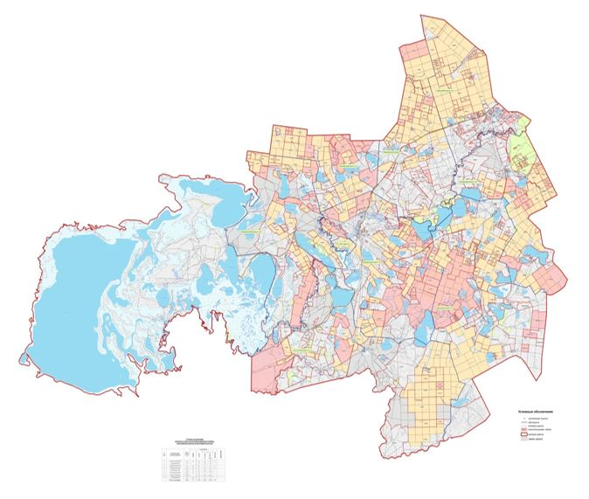

|  |  |
| --- | --- |
|  | Қорғалжын ауданы бойынша 2022-2023 жылдарға арналған жайылымдарды басқару және оларды пайдалану жөніндегі жоспарға 2-қосымша |

**Жайылым айналымдарының қолайлы схемалары**

|  |  |  |  |  |
| --- | --- | --- | --- | --- |
| Жылдар | 1 қаша көктемгі | 2 қаша  көктемгі-жазғы | 3 қаша  көктемгі-жазғы-күзгі | 4 қаша күзгі |
| 2022 | 1 көктемгі-жазғы маусым | 2 жазғы маусым | 3 күзгі маусым | демалатын қаша |
| 2023 | демалатын қаша | 1 көктемгі-жазғы маусым | 2 жазғы маусым | 3 күзгі маусым |

      Ескертпе: 1,2,3,4 – жылына қашаларды пайдалану тәртібі.

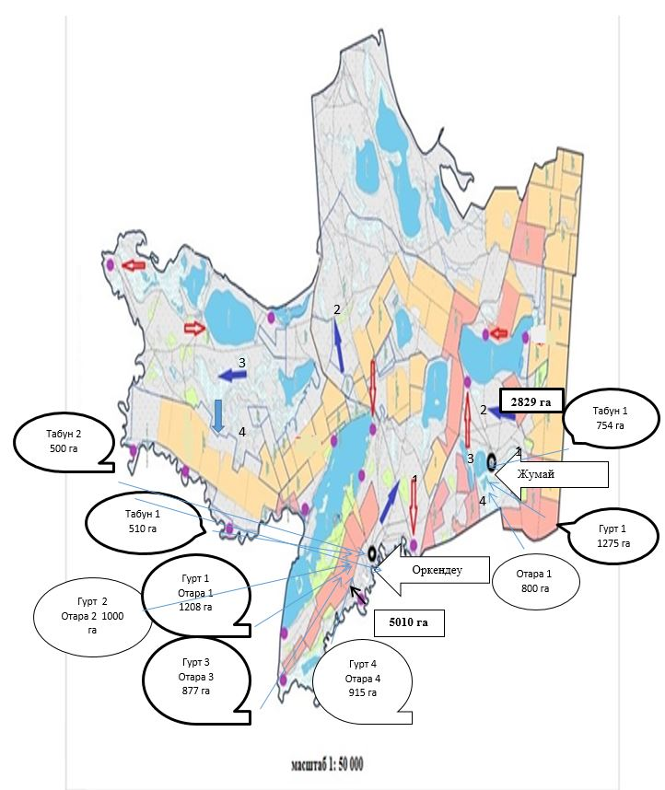

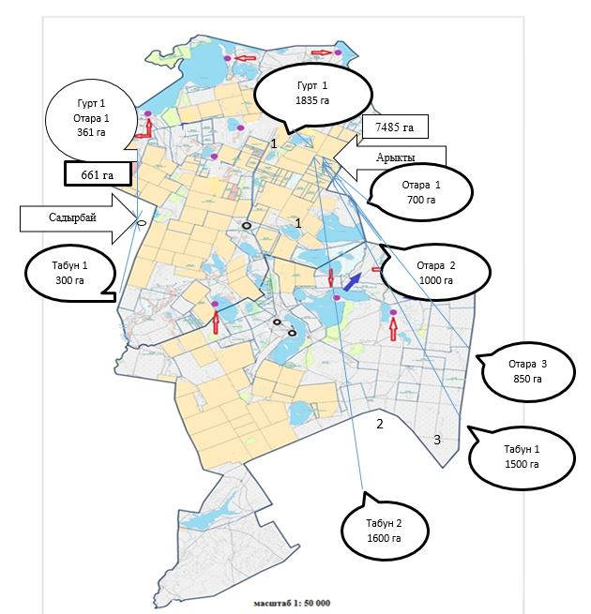

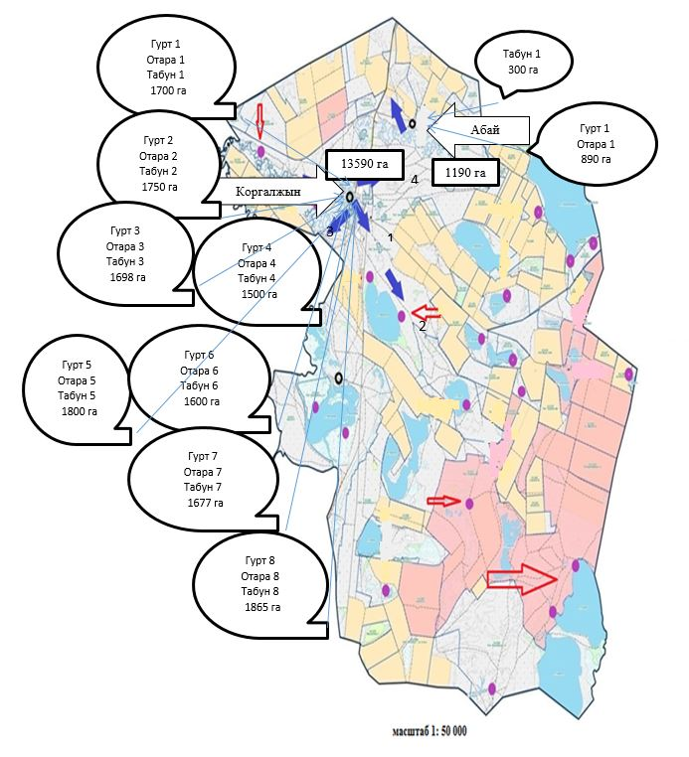

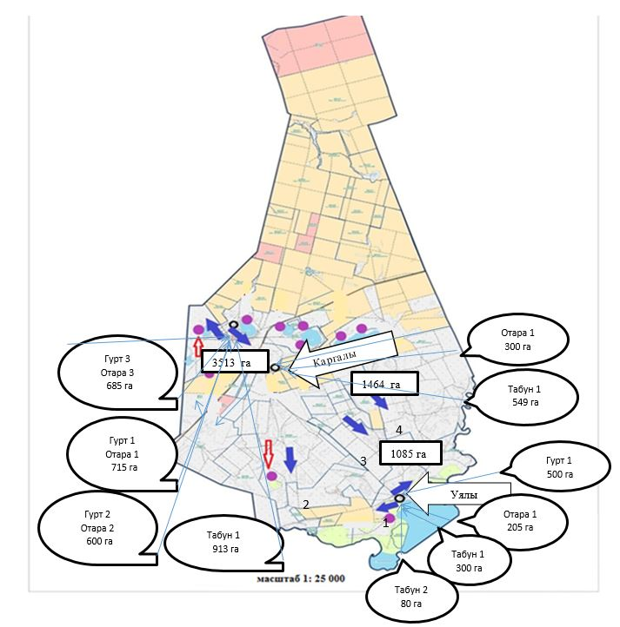

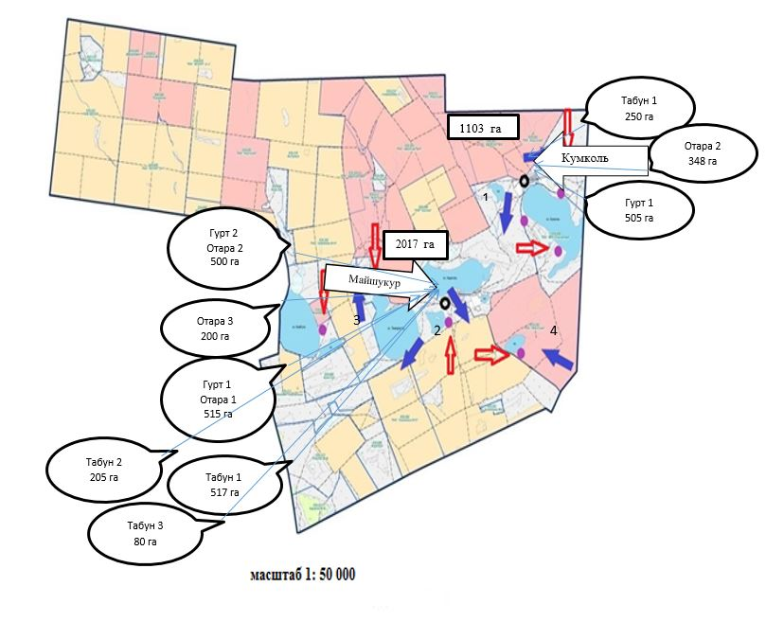

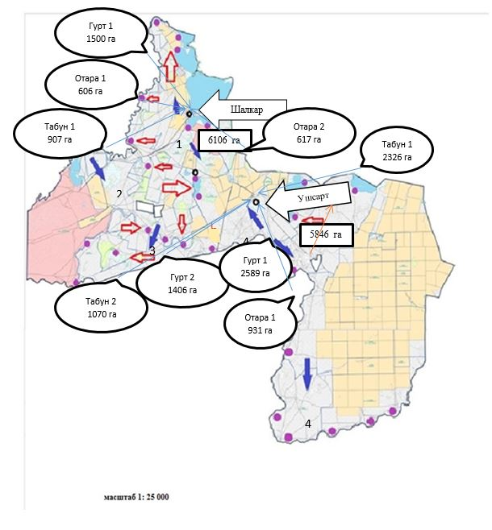

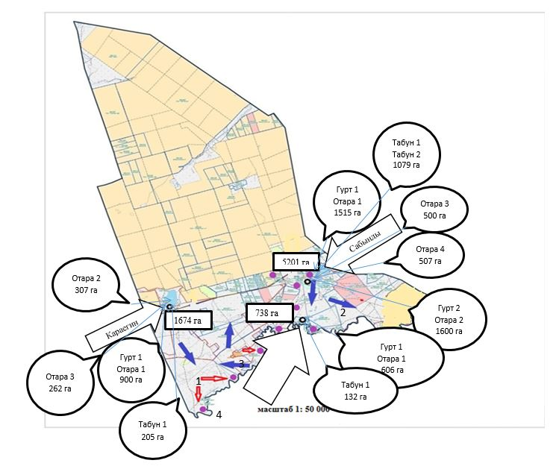

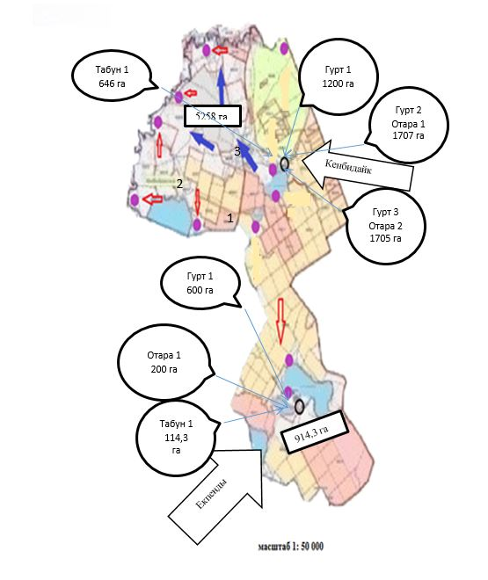

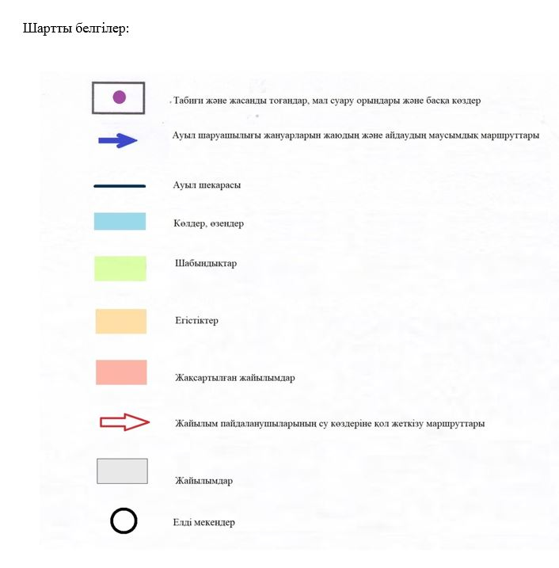

|  |  |
| --- | --- |
|  | Қорғалжын ауданы бойынша 2022-2023 жылдарға арналған жайылымдарды басқару және оларды пайдалану жөніндегі жоспарға 3-қосымша |

**Жайылымдардың, оның ішінде маусымдық жайылымдардың сыртқы және ішкі шекаралары мен алаңдары, жайылымдық инфрақұрылым объектілері белгіленген Карта**

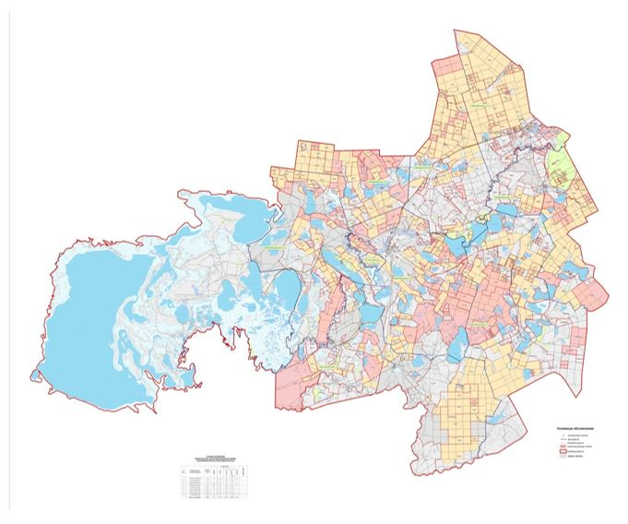

**Санаттар бойынша Қорғалжын ауданының жер аумағы**

|  |  |  |  |
| --- | --- | --- | --- |
| № | Жер санаттары | Барлығы, гектар | Оның ішінде |
| Жайылым, гектар |
| 1 | Ауыл шаруашылығы мақсатындағы жерлер | 637 216,6 | 381 704,1 |
| 2 | Оның ішінде елді мекендердің жері | 74 586,3 | 58 506,0 |
| 3 | Басқа жерлер | 293 880,4 |  |
|  | Барлығы: | 931 097,0 | 381 704,1 |

|  |  |
| --- | --- |
|  |  |
|  | Қорғалжын ауданы бойынша 2022-2023 жылдарға арналған жайылымдарды басқару және оларды пайдалану жөніндегі жоспарға 4-қосымша |

**Жайылым пайдаланушылардың су тұтыну нормасына сәйкес жасалған су көздеріне (көлдерге, өзендерге, тоғандарға, копандарға, суару немесе суландыру каналдарына, құбырлы немесе шахталы құдықтарға) қол жеткізу схемасы**

      Бір ауыл шаруашылығы жануарына суды тұтынудың орташа тәуліктік нормасы: ірі қара мал – 100 литр, жылқы-80 литр, ұсақ мал - 10 литр.

      Аудан аумағында суару немесе суландыру каналдары жоқ.

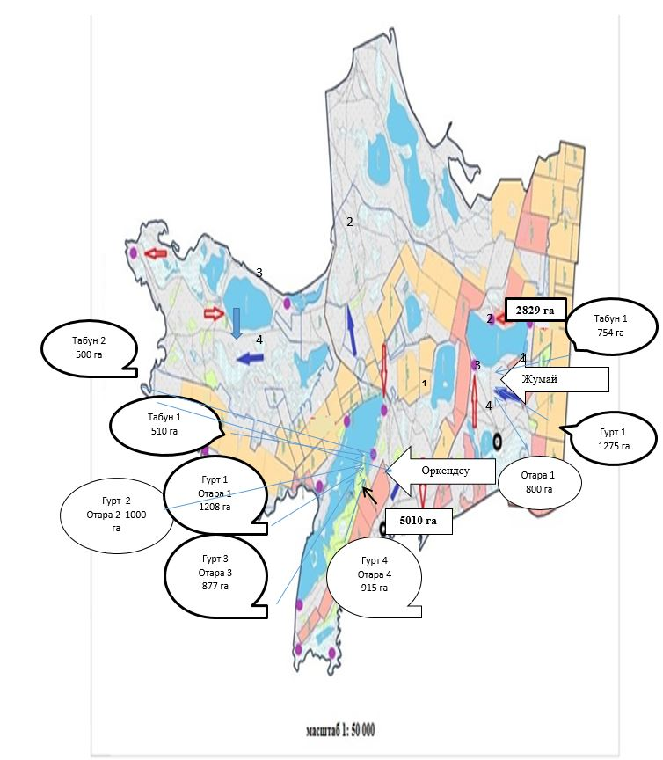

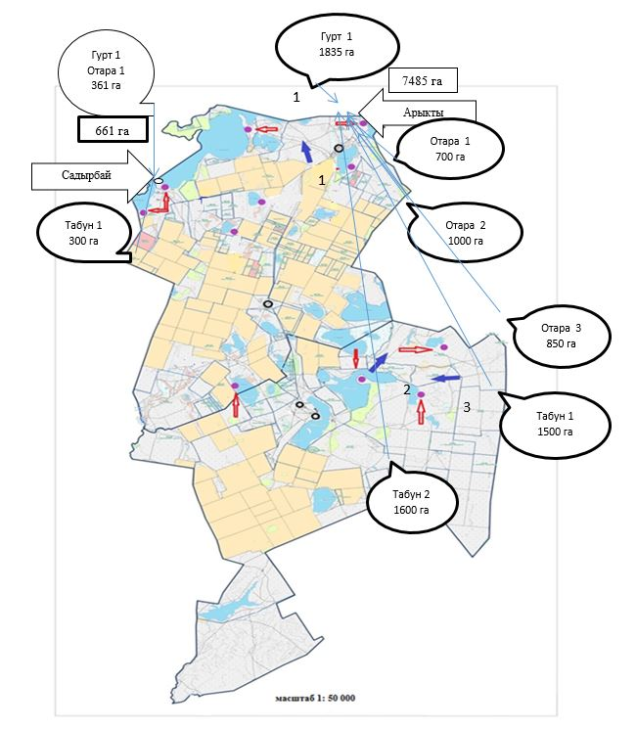

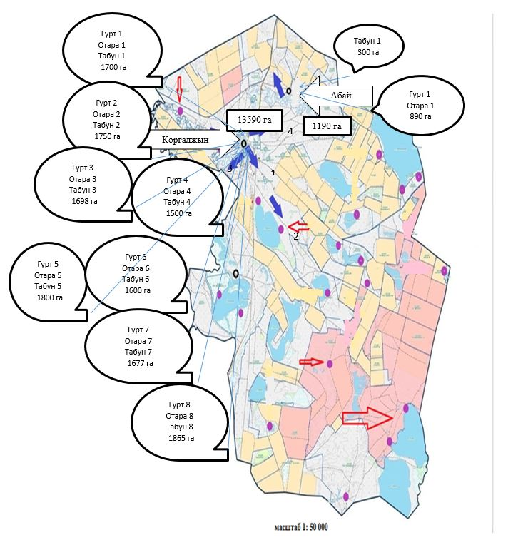

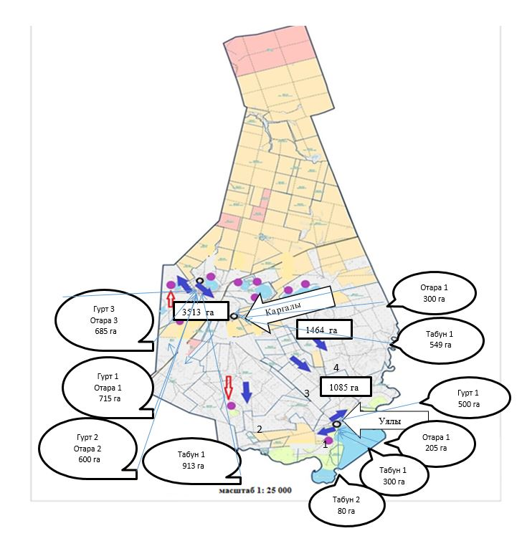

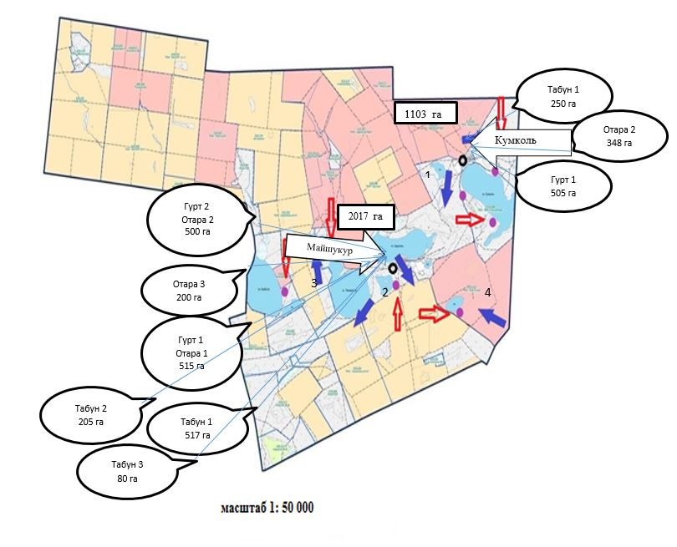

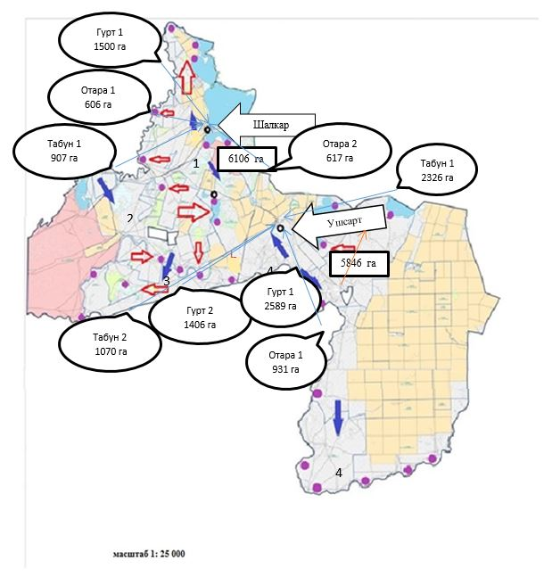

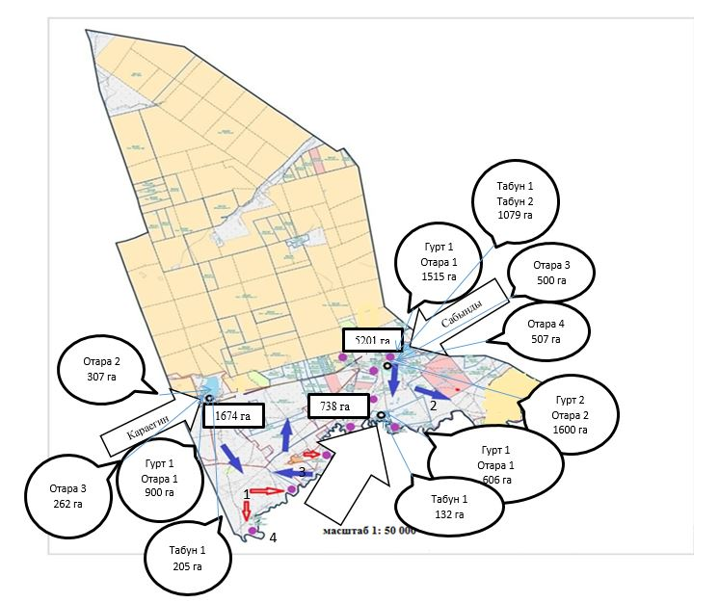

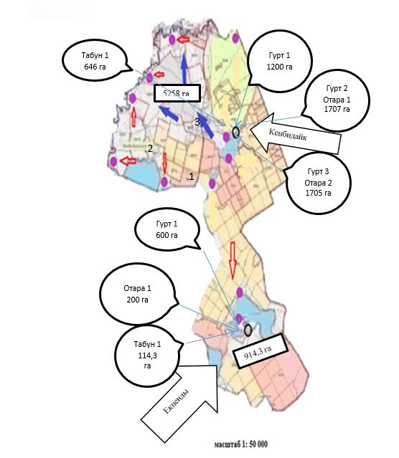

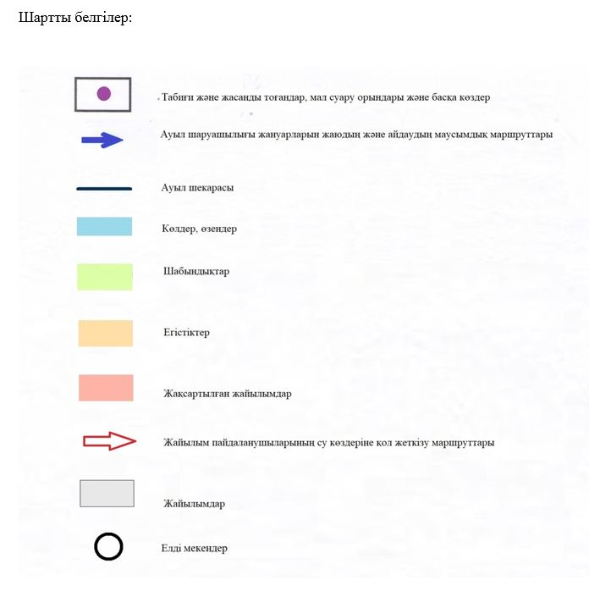

|  |  |
| --- | --- |
|  | Қорғалжын ауданы бойынша 2022-2023 жылдарға арналған жайылымдарды басқару және оларды пайдалану жөніндегі жоспарға 5-қосымша |

**Жайылымы жоқ жеке және (немесе) заңды тұлғалардың ауыл шаруашылығы жануарларының мал басын орналастыру үшін жайылымдарды қайта бөлу және оны берілетін жайылымдарға ауыстыру схемасы**

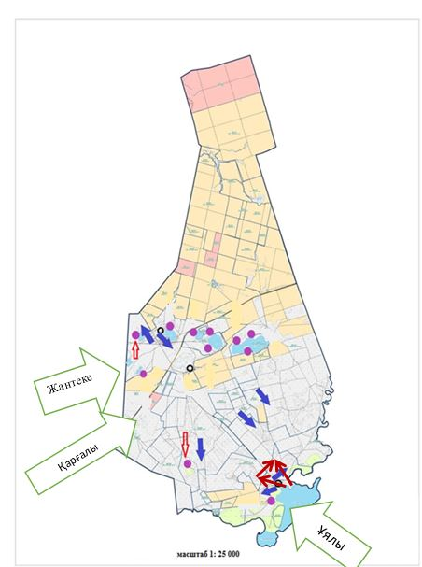

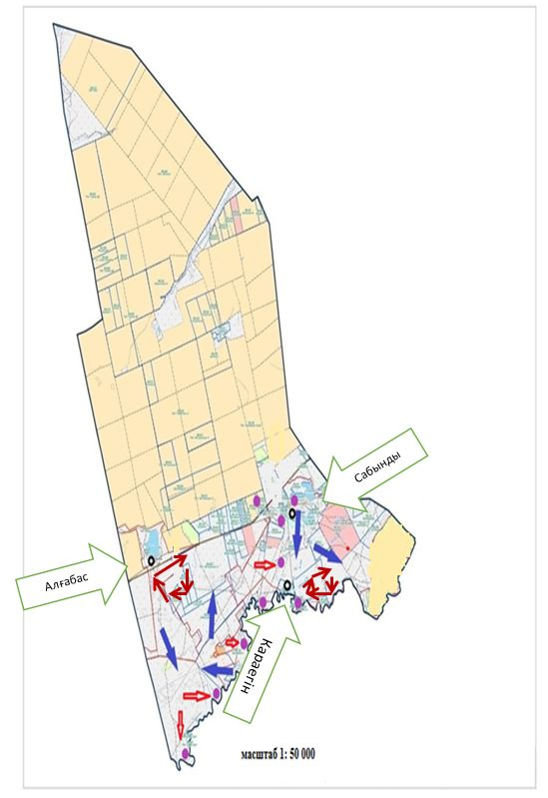

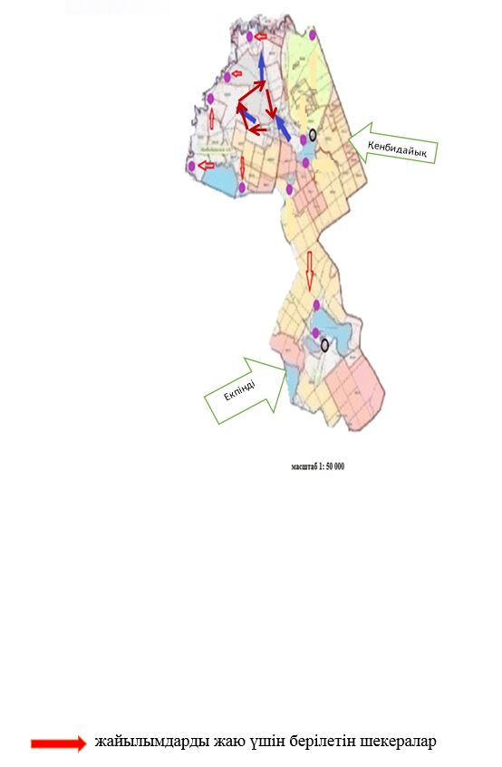

|  |  |
| --- | --- |
|  | Қорғалжын ауданы бойынша 2022-2023 жылдарға арналған жайылымдарды басқару және оларды пайдалану жөніндегі жоспарға 6-қосымша |

**Ауыл шаруашылығы жануарларын жаю мен жылжытудың маусымдық маршруттарын белгілейтін жайылымдарды пайдалану жөніндегі күнтізбелік кесте**

|  |  |  |  |  |  |
| --- | --- | --- | --- | --- | --- |
| № | Қорғалжын ауданы қаласының,  ауылының, ауыл- дық округінің атауы | 2022 жылғы қашалар саны | | | |
| 1 көктемгі | 2 көктемгі-жазғы | 3 көктемгі-жы- зғы-күзгі | 4 күзгі |
| 1 | 2 | 3 | 4 | 5 | 6 |
| 1 | Амангелды ауыл округі | көктемгі-жазғы маусым | жазғы маусым | жазғы-күзгі мау- сым | демалатын қаша |
| 2 | Арықты ауыл округі | көктемгі-жазғы маусым | жазғы маусым | жазғы-күзгі мау- сым | демалатын қаша |
| 3 | Қорғалжын ауыл округі | көктемгі-жазғы маусым | жазғы маусым | демалатын қаша | жазғы-күзгі маусым |
| 4 | Қарашалғын ауыл округі | көктемгі-жазғы маусым | демалатын қаша | жазғы маусым | жазғы-күзгі маусым |
| 5 | Майшұқыр ауыл округі | демалатын қаша | көктемгі-жазғы маусым | жазғы маусым | жазғы-күзгі маусым |
| 6 | Қызылсай ауыл округі | көктемгі-жазғы маусым | жазғы маусым | жазғы-күзгі мау- сым | демалатын қаша |
| 7 | Сабынды ауыл округі | көктемгі-жазғы маусым | жазғы маусым | демалатын қаша | жазғы-күзгі маусым |
| 8 | Кеңбидайык ауыл округі | көктемгі-жазғы маусым | демалатын қаша | жазғы маусым | жазғы-күзгі маусым |

      кестенің жалғасы

|  |  |  |  |
| --- | --- | --- | --- |
| 2023 жылғы қашалар саны | | | |
| 1 көктемгі | 2 көктемгі-жазғы | 3 көктемгі-жызғы-күзгі | 4 күзгі |
| 7 | 8 | 9 | 10 |
| көктемгі-жазғы маусым | жазғы маусым | демалатын қаша | жазғы-күзгі маусым |
| демалатын қаша | көктемгі-жазғы маусым | жазғы маусым | жазғы-күзгі маусым |
| көктемгі-жазғы маусым | жазғы маусым | жазғы-күзгі маусым | демалатын қаша |
| көктемгі-жазғы маусым | жазғы маусым | демалатын қаша | жазғы-күзгі маусым |
| көктемгі-жазғы маусым | демалатын қаша | жазғы маусым | жазғы-күзгі маусым |
| көктемгі-жазғы маусым | жазғы маусым | жазғы-күзгі маусым | демалатын қаша |
| көктемгі-жазғы маусым | жазғы маусым | демалатын қаша | жазғы-күзгі маусым |
| көктемгі-жазғы маусым | демалатын қаша | жазғы маусым | жазғы-күзгі маусым |

© 2012. Қазақстан Республикасы Әділет министрлігінің «Қазақстан Республикасының Заңнама және құқықтық ақпарат институты» ШЖҚ РМК